**ESCUELA SUPERIOR POLITECNICA DEL LITORAL**

**Facultad de Ingeniería en Mecánica y Ciencias de la Producción.**

“Estudio de las Pinturas Refractarias en el Proceso de Fundición por el Método de Espuma Perdida en Aleaciones No Ferrosas”

**TESIS DE GRADO**

Previo a la obtención del Titulo de:

**INGENIERO MECANICO**

Presentado por:

Mario Armando Freire Torres

GUAYAQUIL – ECUADOR

Año: 2008

**AGRADECIMIENTO**

Al Ing. Ignacio Wiesner F. y a INTRAMET por la confianza y colaboración en la realización de este proyecto final de carrera.

A mis tíos Rosa Piedad, Manuel Horacio (+), Gloria Azucena y Carlos Antonio, a mis primos Tomás Julio y Luís Xavier, mis compañeros de INTRAMET, a todos ellos por su invaluable apoyo para la culminación de mi carrera.

**DEDICATORIA**

A Dios.

A mi madre María Concepción Torres Parra y a mi padre Mario Enrique Freire Lascano.

A mi hermana Mónica Paulina Freire Torres y a mi hermano político Jorge Fernando Vargas Mayorga.

A mis sobrinos Andrea Carolina, Carlos Fernando y David Alejandro.

A todos ellos por su infinito cariño y amor.....

**TRIBUNAL DE GRADUACIÓN**

___________________________ ________________________

Ing. Francisco Andrade S. Ing. Ignacio Wiesner F.

DECANO DE LA FIMCP DIRECTOR DE TESIS

PRESIDENTE

______________________ ___________________

Dra. Cecilia Paredes V. Ing. Andrés Rigail C.

VOCAL VOCAL

**DECLARACIÓN EXPRESA**

“La responsabilidad del contenido de esta Tesis de Grado, me corresponde exclusivamente; y el patrimonio intelectual de la misma a la ESCUELA SUPERIOR POLITECNICA DEL LITORAL”

(Reglamento de Graduación de la ESPOL)

____________________

Mario Armando Freire Torres

**RESUMEN**

Primeramente, se describió los principales aspectos que influyen el método de fundición por espuma perdida en aleaciones metálicas de tipo no ferrosos, mostrando también entre otras cosas las principales características del aditivo de estudio llamado agar, y la tecnología del acabado superficial en piezas metálicas.

Posteriormente, se llevó a cabo la experimentación, es decir, la fabricación de la pintura refractaria confeccionada con materiales fáciles de obtener dentro del mercado nacional con la respectiva adición de agar, luego se aplicó este compuesto refractario a un modelo de impulsor de bomba tipo Byron – Jackson® fabricado en espuma de poliestireno expandido, que luego se fundió en aleación de aluminio SAE 315.

Además, se evaluó la pintura refractaria fabricada durante el transcurso de esta tesis, en base a otro compuesto refractario de marca cuyo origen es extranjero de marca AREMCO®, principalmente se dio importancia a los costos y a las propiedades reológicas de pintado.

Finalmente se obtuvo que la adición de agar en un porcentaje de 0.2% a la pintura refractaria brindó una acabado superficial del impulsor de 12.7μm.

**ÍNDICE GENERAL**

RESUMEN......................................................................................................II

ÍNDICE GENERAL........................................................................................III

ABREVIATURAS...........................................................................................IV

ÍNDICE DE FIGURAS……………………………………………………………..V

ÍNDICE DE TABLAS……………………………………………………………...VI

INTRODUCCIÓN……………………………………………………….………….1

CAPÍTULO 1

1. FUNDAMENTOS TEÓRICOS....................................................................2
   1. Descripción del proceso de fundición por espuma perdida...........3
   2. Descripción y características del Agar-Agar…………………………...19
   3. Características tecnológicas de la pintura refractaria.........................24
   4. Acabado superficial en la pieza fundida.......................................................................32

CAPÍTULO 2

1. PROCESO EXPERIMENTAL...................................................................37
   1. Objetivo y procedimiento...................................................37
   2. Materiales y equipos utilizados…………............................................40
   3. Elaboración y ensayos en las pinturas refractarias con Agar-Agar....41
   4. Ensayos de aplicación de la pintura en modelos de poliestireno.......51
   5. Elaboración de los moldes en arena y colado en aluminio............59

CAPÍTULO 3

1. ANÁLISIS DE RESULTADOS...……………………………………....68
   1. Evaluación de lo resultados experimentales de la pintura………...68
   2. Evaluación del acabado de las piezas fundidas..................................................69
   3. Evaluación del costo de fabricación..................................................70

CAPÍTULO 4

1. CONCLUSIONES Y RECOMENDACIONES…………………….............84

APÉNDICES

BIBLIOGRAFÍA

**ABREVIATURAS**

A Área

AA Aluminum Association

ASM American Society for Metals

ASTM American Society for Testing and Materials

ANSI American National Standards Institute

BCC Body – Centered Cubic Crystal Structure

BTU British Thermal Unit

CAD Computer Aided Design

cm Centímetros

cps Centipoises

EPS Poliestireno expandido

FAO Food and Agriculture Organization (United Nations)

FCC Face – Centered Cubic Crystal Structure

Fig Figura

ft Pies

g Gramos

h Horas

HB Hardness Brinell (Dureza Brinell)

HCP Hexagonal Close – Packed Crystal Structure

in Pulgadas

INTRAMET Industria de Transformación Metalúrgica

IVA Impuesto al Valor Agregado

J Joule

K Kelvin

kg Kilogramos

kgf Kilogramos fuerza

ksi 1000 psi

LFC Lost Foam Casting

lbm libras masa

lbf libras fuerza

LWC Lost Wax Casting

m Metros

mil 1000 Micropulgadas

mm Milimetros

MPa Megapascales

N Newtons

n Grado de Polimerización

PC Policarbonato

PE Polietileno

pH Potencial de Hidrogeno

PM Peso molecular

PS Poliestireno

psi Libras fuerza por pulgada cuadrada

PVC Cloruro de polivinilo

RPM Revoluciones por minuto

SAE Society of Automotive Engineers

UNS Unified Numbering System for Metals and Alloys

V Volumen

W Watts

∫ Integral

∑ Sumatoria

2D Dos dimensiones

3D Tres dimensiones

µm Micrómetros

µin Micropulgadas

ºC Grados Celsius

ºF Grados Fahrenheit

US$ United States Dollar (Dólar estadounidense)

® Marca registrada

º Grados sexagesimales

**ÍNDICE DE FIGURAS**

Figura 1.1 Fórmula química del estireno....................................................05

Figura 1.2 Química del estireno a partir del etilbenceno............................06

Figura 1.3 Proceso químico de polimerización................................06

Figura 1.4 Química del poliestireno (PS)..................................08

Figura 1.5 Proceso de fabricación de la espuma de poliestireno...........09

Figura 1.6 Estructura interna del poliestireno expandido...........................09

Figura 1.7 Diagrama de fase de sílice.....................................................12

Figura 1.8 Base de arena sílice en caja de moldeo...................................13

Figura 1.9 Confección del modelo y aspersión-secado de la pintura......13

Figura 1.10 Colocación del modelo sobre la base de arena..................14

Figura 1.11 Vibración y homogenización de la arena en la caja.............14

Figura 1.12 Esquematización del proceso de fundición o colado............15

Figura 1.13 Diagrama de flujo o de bloques del proceso de fundición por

el método de espuma perdida.....................................16

Figura 1.14 Algas rojas o rodofíceas coralinas.................................20

Figura 1.15 Fórmula química de la agarobiosa o agar.....................21

Figura 1.16 Aspecto del agar procesado en polvo.............................22

Figura 1.17 Comportamiento del agar frente a la temperatura....................23

Figura 1.18 Comportamiento de la pintura al momento del colado.........26

Figura 1.19 Conos Seger reblandecidos por la temperatura.................28

Figura 1.20 Formas de la textura superficial...................................33

Figura 1.21 Desviaciones con respecto a la superficie.....................34

Figura 2.1 Modelo del Impulsor de bomba en 3D realizada en CAD......39

Figura 2.2 Área y volumen total del impulsor hallados mediante CAD....39

Figura 2.3 Sílice con bolas de alumina en el contenedor..................44

Figura 2.4 Molino de bolas de la FIMCP en funcionamiento..............44

Figura 2.5 Pintura refractaria tipo E a base de agua......................47

Figura 2.6 Agitador mecánico-eléctrico trabajando a 200 RPM...........48

Figura 2.7 Viscosímetro de marca Brookfield® midiendo viscosidad dinámica o absoluta de la pintura refractaria...................49

Figura 2.8 Patrón de espuma de poliestireno del impulsor................52

Figura 2.9 Mecanización del patrón de espuma de poliestireno..........52

Figura 2.10 Diseño final de los alabes del impulsor hecho en EPS………53

Figura 2.11 Diagrama de cuerpo libre de la gota de pintura refractaria....55

Figura 2.12 Probeta de vidrio no templado usado en la aplicación de

la pintura refractaria para probar su tensión superficial.......56

Figura 2.13 Probeta ortoédrica de EPS recubierta con pintura seca.......57

Figura 2.14 Longitud de grietas sobre EPS versus concentración del

agar (%)....………………………………………………………….58

Figura 2.15 Momento de la aplicación de la pintura refractaria

sobre el modelo de impulsor hecho en EPS (Inmersión).......59

Figura 2.16 Horno para fundición de metales no ferrosos con gas licuado

de petróleo (GLP) como combustible….......................62

Figura 2.17 Fundición en aleación de aluminio SAE 315 del modelo a

base de espuma de poliestireno expandido (EPS)............63

Figura 2.18 Pieza final fundida por LFC y realizado el mecanizado de

limpieza para acabado final de presentación..................64

Figura 2.19 Disco comparador de rugosidad superficial.....................66

**ÍNDICE DE TABLAS**

Tabla 1 Grados de Polimerización n y Peso Molecular PM...................08

Tabla 2 Diámetros de Perla de Poliestireno Expandido..................11

Tabla 3 Contracción Volumétrica de Metales.............................11

Tabla 4 Composición en Porcentajes de la Pintura......................26

Tabla 5 Principales Materiales Refractarios..............................29

Tabla 6 Principales Materiales de Suspensión...........................30

Tabla 7 Principales Materiales Dispersantes ..............................31

Tabla 8 Diferentes Pinturas Refractarias para el Proceso de Fundición en Espuma Perdida (LFC).......................................42

Tabla 9 Concentraciones de agar según Muestra de Pintura Refractaria Tipo E........................................................................................50

Tabla 10 Composición Final de la Pintura Refractaria.............................50

Tabla 11 Designaciones de la Aleación de Aluminio.......................61

Tabla 12 Propiedades de la Aleación de Aluminio SAE 315..............61

Tabla 13 Características del Disco Comparador...........................65

Tabla 14 Fórmula Final de la Pintura Refractaria Óptima................68

Tabla 15 Propiedades Físico – Químicas de la Pintura...........................69

Tabla 16 Costos de la Pintura Refractaria...............................................75

**INTRODUCCIÓN**

El presente estudio tiene como objetivo general, el mejoramiento del acabado superficial de componentes metálicos fundidos mediante el método de modelo perdido, más específicamente por el método de espuma perdida en aleación de tipo no ferrosa, cuyos valores de rugosidad deben estar inscritos dentro del rango comprendido entre 1.5 a 12 μm.

Entre los principales objetivos específicos propuestos para el desarrollo de esta tesis, se tienen los siguientes:

* Formular un recubrimiento refractario fabricado con materiales disponibles en el mercado nacional con bajos costos, además de presentar óptimas propiedades al momento de su aplicación en espuma de poliestireno.
* Comprobar las bondades de la adición a la pintura refractaria formulada de un compuesto polimérico de origen orgánico de nombre agar o agar – agar, para concentraciones del orden del 0.1 al 1%.
* Evidenciar la disminución de los costos finales de manufactura y de materia prima de la pintura refractaria elaborada con respecto a los costos finales de un recubrimiento extranjero fabricado por la empresa AREMCO® de similares características, para de esta manera analizar la factibilidad de su posible comercialización dentro del país.

**CAPITULO 1**

**1. FUNDAMENTOS TEÓRICOS**

Los procesos de fundición de metales se dividen en dos grandes grupos de acuerdo al tipo de molde:

* Fundición en moldes desechables.
* Fundición en moldes permanentes.

Dentro del conjunto de procesos de fundición en moldes desechables encontramos al proceso de fundición por espuma perdida, conocido en inglés como Lost Foam Casting (LFC), el mismo que será descrito con detalle en este capítulo. Además se señalarán los aspectos fundamentales que intervienen en este proceso de fundición por molde perdido.

**1.1 Descripción del proceso de fundición por espuma perdida.**

Los procesos de fundición de metales en moldes desechables o no permanentes forman un grupo de enorme importancia dentro de la investigación y desarrollo de la producción de componentes mecánicos alrededor del mundo durante el siglo XX.

Dichos procesos son principalmente usados para la construcción de componentes con geometría compleja y buen acabado superficial, los mismos que son casi imposibles de fabricar por medio de los métodos convencionales de manufactura. Los dos métodos principales que constituyen este grupo son en orden de importancia los siguientes:

* Fundición por el método de cera perdida o también denominado en inglés Lost Wax Casting (LWC).
* Fundición por el método de espuma perdida o también denominado en inglés Lost Foam Casting (LFC).

El presente proyecto se centrará en detallar las bondades presentadas por el segundo proceso, el cual consiste en la fundición de metales por espuma perdida, y aún más específicamente se detallará la intervención de la pintura refractaria o llamada en inglés “Refractory Coating”.

Para comenzar debemos tener en cuanta varios factores además de la secuencia que forma parte del proceso de fundición por espuma perdida según detalla la referencia “ASM Handbook Volume 15 Casting”, debido a lo cual se mencionará los más importantes que intervienen en la misma.

* Características del material del modelo en espuma
* Características del moldeo en arena refractaria
* Características de los metales no ferrosos fundibles
* Características de la pintura refractaria y aditivos
* Características de acabado superficial final

***Características del material del modelo de espuma.***

Generalmente, el material más empleado en la confección de los modelos, es la espuma de poliestireno, llamado por su denominación en inglés Expanded Polystyrene (EPS) o por su denominación en el medio ecuatoriano como Espuma Flex®; una fabricación adecuada del modelo influirá de sobremanera en la calidad de la pieza metálica final, es por eso que es importante mencionar las principales características y métodos de manufactura de este material polimérico, los cuales se detalla a continuación.

El poliestireno (PS) es un polímero termoplástico fabricado a partir del monómero estireno que químicamente es un hidrocarburo aromático insaturado que presenta la fórmula siguiente mostrada en la figura 1.1.

 Ó 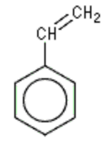

**FIGURA 1.1 FÓRMULA QUÍMICA DEL ESTIRENO**

El estireno o fenileteno es un líquido con punto de ebullición 145ºC y punto de solidificación -30.6ºC. Si se encuentra puro, su olor es agradable y suavizado, por el contrario, cuando comúnmente entra en contacto con el aire y este reacciona con los aldehídos presentes en el mismo, su olor es irritante.

El estireno puede ser obtenido industrialmente mediante varios métodos, entre los cuales, el más utilizado en la actualidad es el de deshidrogenación del etilbenceno.

El etilbenceno  es obtenido a partir del etileno  y del benceno  por extracción del alquitrán de hulla.

La deshidrogenación del etilbenceno promovido por la acción del calor y en presencia de óxidos metálicos, generalmente, óxido de zinc  a una temperatura del orden de los 600 ºC a 800 ºC, genera una reacción química endotérmica y presencia de presión baja, la misma que se encuentra descrita en la siguiente ecuación.



Ó

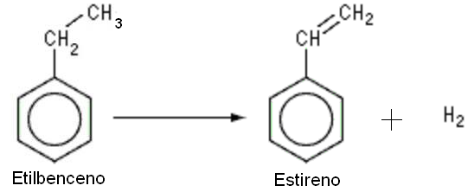

**FIGURA 1.2 QUIMICA DEL ESTIRENO A PARTIR DEL ETILBENCENO**

La polimerización es el proceso químico mediante el cual varias moléculas (generalmente hidrocarburos) o también llamados monómeros (A) se repiten y unen entre sí en un número específico de unidades () dando lugar a la formación de una cadena larga denominado polímero, este reacción se detalla en la ecuación siguiente.



**FIGURA 1.3 PROCESO QUÍMICO DE POLIMERIZACIÓN**

Por el proceso de polimerización, los polímeros se pueden clasificar en polímeros de condensación y polímeros de adición.

Las reacciones de condensación producen diferentes longitudes de polímeros, mientras que las reacciones de adición producen longitudes específicas.

Por otro lado, las polimerizaciones por condensación generan pequeñas cantidades de subproductos, como agua, amoníaco y etilenglicol, mientras las reacciones de adición no producen ningún subproducto.

Algunos polímeros típicos de condensación son el nylon, los poliuretanos y los poliésteres.

Entre los polímeros de adición se encuentran el polietileno, el polipropileno, el policloruro de vinilo y el poliestireno.

Los polímeros del poliestireno tienen importancia comercial con grado de polimerización o número de monómeros  entre 1000 y 3000.

Los valores típicos de grado de polimerización  y peso de molecular  para polímeros termoplásticos se hallan tabulados en la tabla 1.

**TABLA 1**

**GRADOS DE POLIMERIZACIÓN**  **Y PESO MOLECULAR** 

|  |  |  |
| --- | --- | --- |
| **Polímero** | **Grado de polimerización** | **Peso molecular** |
| Polietileno (PE) | 10000 | 300000 |
| Poliestireno (PS) | 3000 | 300000 |
| Cloruro de polivinilo (PVC) | 1500 | 100000 |
| Nylon | 120 | 15000 |
| Policarbonato (PC) | 200 | 40000 |

El poliestireno es sostenido a través de calor o catalizadores, tales como peróxidos. La reacción es exotérmica, por lo tanto el calor es dado solamente para comenzar la reacción.

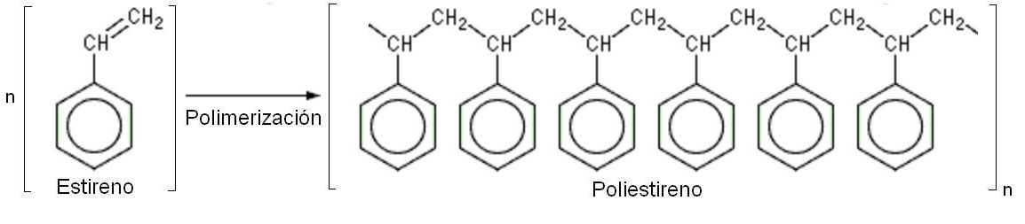

**FIGURA 1.4 QUÍMICA DEL POLIESTIRENO (PS)**

Las espumas de poliestireno se conforman por extrusión y moldeado; en la extrusión se alimenta un agente de soplado químico o físico (comúnmente gas pentano  ) en la fusión del polímero al final del cilindro de extrusión del dado.

La figura 1.5 muestra el proceso de fabricación del poliestireno expandido.

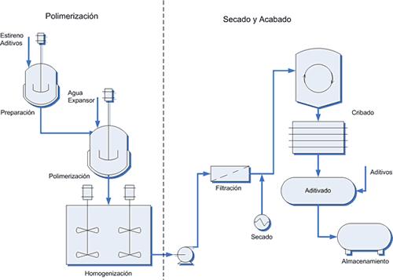

**FIGURA 1.5 PROCESO DE FABRICACIÓN DE LA**

**ESPUMA DE POLIESTIRENO**

Por tanto la extrusión produce polímero expandido, de esta forma se fabrican láminas y tableros, los cuales son cortados para formar paneles para paquetería o embalaje en la mayor parte de su producción, secciones de aislante térmico y para la industria metalúrgica.

La estructura de las perlas del poliestireno expandido se presenta en la figura 1.6.

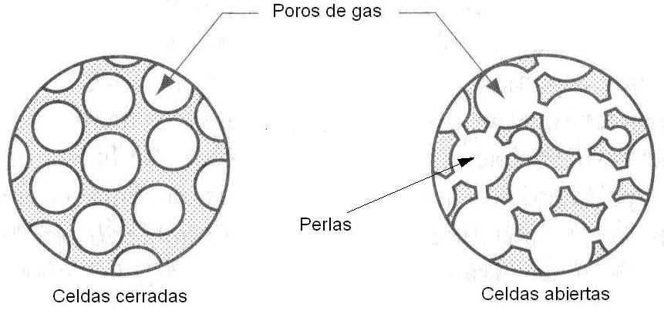

**FIGURA 1.6 ESTRUCTURA INTERNA DEL POLIESTIRENO EXPANDIDO**

Una vez obtenida la lámina de poliestireno expandido, se tiene que prepararla para qué tome la forma del modelo a fundir, es decir, confeccionarlo en una sola parte (monopieza) si es posible o en otros casos confeccionarlos por partes (multipiezas) y luego ensamblarlos con pegamento caliente o cemento de contacto, para este propósito, en el caso de gran número de unidades es decir producción en serie, la planta metalúrgica debe poseer una sección especializada en confección de modelos.

Las variables presentes que se deben tener en cuenta al momento de la manufactura de los patrones como son:

* Contracción del metal a fundir
* Diseño del modelo (Multipiezas ensambladas o monopieza)
* Diseño de bebedero
* Diseño de mazarotas y enfriadores

Para seleccionar la espuma óptima para el proceso de fundición, el grado del poliestireno expandido juega un papel preponderante en el mismo, este depende del diámetro de la perla del mismo.

Para la fabricación de modelos se escoge el grado T o X según la descripción de la tabla 2, esto se lo realiza a fin de obtener un mejor acabado final de la pieza fundida, para esto se lo clasifica según su uso y rango de diámetros de perla.

**TABLA 2**

**DIÁMETROS DE PERLA DE POLIESTIRENO EXPANDIDO**

|  |  |  |  |
| --- | --- | --- | --- |
| **Grados** | **Rango de diámetros de perla** | | **Uso** |
| **mm** | **in** |
| A | 0,83 - 2,0 | 0,033 - 0,078 | Aislamiento |
| B | 0,58 - 1,2 | 0,023 - 0,047 | Empaques |
| C | 0,33 - 0,71 | 0,013 - 0,028 | Copas |
| T | 0,25 - 0,51 | 0,010 - 0,020 | Espuma perdida |
| X | 0,20 - 0,33 | 0,008 - 0,013 | Espuma perdida |

Teniendo en cuenta que la confección de los modelos de poliestireno depende de la contracción de los metales a fundir, se presenta la tabla 3 donde se evidencian los valores característicos de contracción volumétrica de metales y aleaciones no ferrosos y ferrosos.

**TABLA 3**

**CONTRACCIÓN VOLUMÉTRICA DE METALES**

|  |  |  |
| --- | --- | --- |
| **Metal o aleación** | **Contracción volumétrica debida a:** | |
| **Contracción por solidificación**  **(%)** | **Contracción térmica del sólido (%)** |
| Aluminio | 7,0 | 5,6 |
| Aleación de aluminio | 7,0 | 5,0 |
| Fundición de hierro gris | 1,8 | 3,0 |
| Fundición de hierro gris al alto carbono | 0 | 3,0 |
| Fundición de acero al bajo carbono | 3,0 | 7,2 |
| Cobre | 4,5 | 7,5 |
| Bronce al estaño (Cu - Sn) | 5,5 | 6,0 |

***Características de moldeo en arena refractaria***

Para el proceso de moldeo, se utiliza comúnmente arena sílice  con un grado de criba ASTM 70 obtenida de los yacimientos de la provincia de Zamora Chinchipe cuya pureza es de aproximadamente el 98%, la misma que es adquirida por la industria metalúrgica INTRAMET – WIESNER INOX® como constituyente principal de la arena de moldeo para fundición por gravedad tanto en aleaciones ferrosas como no ferrosas. La composición química de la arena y la temperatura de trabajo del metal fundido determina la transición de la arena sílice, este presentó dos fases en el proceso de la fundición (cuarzo α a cuarzo β). El comportamiento de sílice se detalla en la figura 1.7

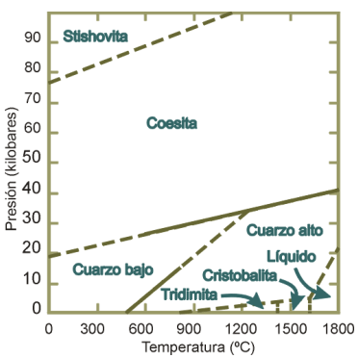

**FIGURA 1.7. DIAGRAMA DE FASE DE SÍLICE**

En la descripción del proceso de moldeo propiamente dicho; se debe colocar sílice en la caja de moldeo a un espesor de 40 a 50 mm, para generar una base adecuada en la cual se va a colocar el modelo a fundir hecho de espuma de poliestireno expandido como se detalla en la figura 1.8.

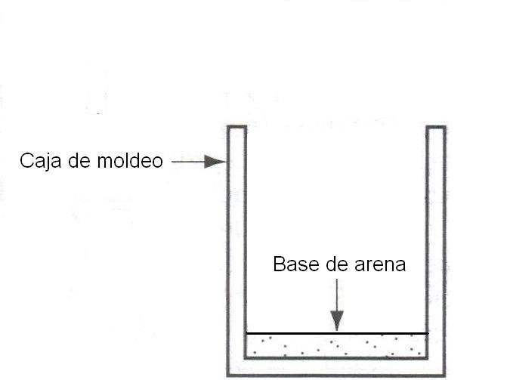

**FIGURA 1.8. BASE DE ARENA SÍLICE EN CAJA DE MOLDEO**

Seguido a esto el modelo de espuma fabricado se recubre con pintura refractaria; una vez seco al ambiente o en un horno preparado, se procede a colocar el modelo de espuma sobre la base de arena como lo detallan las figuras 1.9 y 1.10.

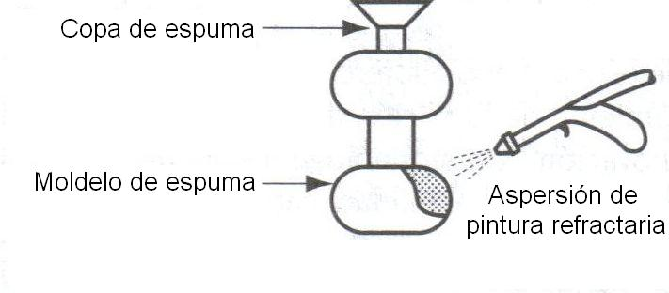

**FIGURA 1.9. CONFECCIÓN DEL MODELO Y ASPERSIÓN-SECADO DE LA PINTURA**

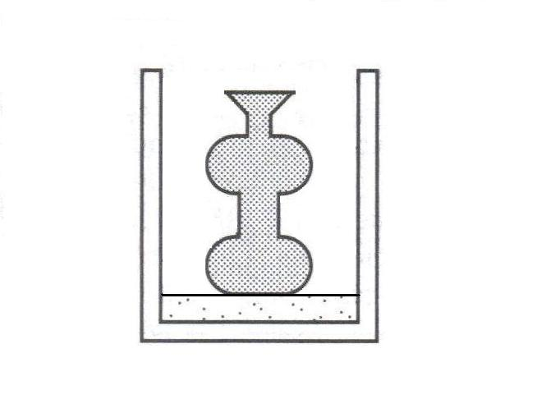

**FIGURA 1.10. COLOCACIÓN DEL MODELO SOBRE LA BASE DE ARENA**

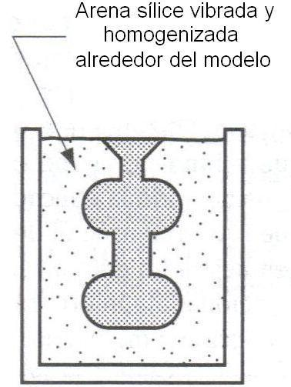Para el llenado de la caja de moldeo, la arena sílice tiene que ser colocado en un tamizador - vibrador para homogenizar su interior, figura 1.11.

**FIGURA 1.11. VIBRACIÓN Y HOMOGENIZACIÓN DE LA ARENA EN LA CAJA**

Se pueden usar varios métodos para hacer los patrones, dependiendo del volumen de producción. Para fundiciones únicas, la espuma de poliestireno se corta manualmente en tiras largas y se ensamblan para formar el modelo.

En producción a mayor escala, se necesitaría diseñar e implementar una zona especializada dentro de la planta de producción destinada para la fabricación en serie de los modelos hechos en espuma.

La principal ventaja significativa de este método es que el modelo no necesita removerse del molde, este aspecto de trascendental importancia simplifica el proceso de fundición enormemente.

La principal desventaja que presenta este procedimiento es que siempre se necesita un nuevo modelo para cada colado de metal.

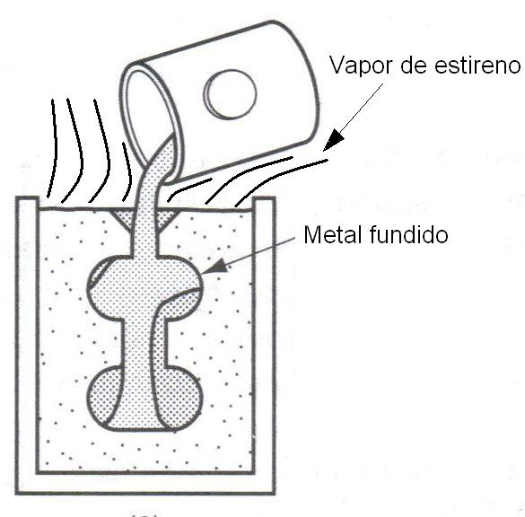La esquematización del proceso de colado por el método de espuma perdida se evidencia en la figura 1.12.

**FIGURA 1.12. ESQUEMATIZACIÓN DEL PROCESO DE FUNDICIÓN O COLADO**

Los detalles de la secuencia del proceso de fundición por medio de modelo de espuma perdida o también llamado modelo vaporizable se encuentra esquematizado en diagrama de flujo o diagrama de bloques el mismo que se ilustra y describe en la figura 1.13.



**FIGURA 1.13. DIAGRAMA DE FLUJO O DE BLOQUES DEL PROCESO DE FUNDICIÓN POR EL MÉTODO DE ESPUMA PERDIDA**

***Características de los metales no ferrosos fundibles***

Los metales para fundición no ferrosos incluyen aleaciones de aluminio, magnesio, cobre, estaño, plomo, zinc, níquel y titanio.

Las principales propiedades físico – químicas de los metales no ferrosos se los detalla en el apéndice A.

***Aluminio (Al)***

Las aleaciones de aluminio son las más manejables, ya que las temperaturas de fusión y vaciado son más bajas en comparación con las fundiciones de hierro y acero.

Las propiedades atractivas de estas aleaciones son: su peso ligero, su amplio rango de propiedades de resistencia que se pueden obtener mediante tratamientos térmicos y procesos de conformado, además de su relativa facilidad para el maquinado.

***Magnesio (Mg)***

Las aleaciones de magnesio son las más ligeras de todos los metales de fundición, sus propiedades principales incluyen la resistencia a la corrosión, altas relaciones de resistencia y tenacidad.

***Cobre (Cu)***

Las aleaciones de cobre incluyen a cuatro de las más importantes aleaciones de la metalurgia: el bronce, el latón, el bronce al aluminio y el bronce al estaño, sus propiedades incluyen entre otras la resistencia a la corrosión, su apariencia atractiva, su elevada conductividad térmica y eléctrica.

***Estaño (Sn)***

Las aleaciones de estaño son generalmente fáciles de fundir en comparación con las demás, tiene buena resistencia a la corrosión, aunque en contraste poseen baja resistencia mecánica lo cual limita sus aplicaciones en dispositivos que no requieran gran resistencia para su funcionamiento.

***Plomo (Pb)***

Las aleaciones de plomo presentan propiedades de baja resistencia mecánica, baja dureza, alta ductilidad y buena resistencia a la corrosión. Además se emplea en soldadura blanda junto con el estaño, en plomería, cojinetes, municiones, metales tipográficos, pantallas contra rayos X, acumuladores y amortiguación de vibraciones. Sus principales elementos de aleación son el estaño y el antimonio.

***Zinc (Zn)***

Las aleaciones de zinc tienen un punto de fusión bajo y buena fluidez, las mencionadas propiedades lo hacen altamente fundible, su principal desventaja se presenta en su baja resistencia mecánica a la termofluencia.

***Níquel (Ni)***

Las aleaciones de níquel tienen buena resistencia en caliente y resistencia a la corrosión, propiedades que son óptimas para aplicaciones a altas temperaturas, tales como motores de propulsión a chorro, componentes de cohetes, escudos con el calor, entre otras.

***Titanio (Ti)***

Las aleaciones de titanio son aleaciones resistentes a la corrosión con una elevada relación de resistencia-peso. Sin embargo, el titanio tiene un alto punto de fusión, baja fluidez y es muy propenso a oxidarse a elevadas temperaturas, estas dificultades hacen del titanio y sus aleaciones difíciles de fundir.

* 1. **1.2 Descripción y características del agar – agar.**

El agar o agar – agar es el agregado principal de estudio de este proyecto, es decir, la adición de este componente de origen orgánico a la pintura refractaria utilizado en el método de espuma perdida se estudiará con detalle en los siguientes capítulos y subcapítulos, por este motivo, se detalla las características físicas y químicas, formas de obtención y utilización en el proceso de fundición por espuma perdida. El agar se encuentra enunciado en normas tales como ASTM D 5590 y ASTM D 5589.

El agar o agar – agar es una sustancia de color blanco en forma de polvo que se obtiene de la pared celular de las algas rodofíceas o rojas del género Gelidium, Euchema y Gracilaria que se encuentran principalmente en el continente asiático sobretodo en Japón, China y Malasia, las algas rojas o rodofíceas se muestran en la figura 1.14.

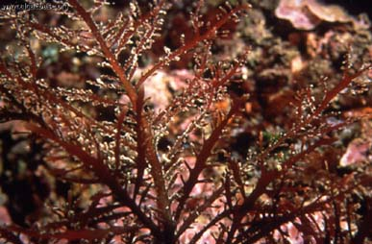

**FIGURA 1.14. ALGAS ROJAS O RODOFÍCEAS CORALINAS**

Etimológicamente la palabra agar proviene del malayo agar - agar que significa gelatina. Los componentes del agar han sido analizados desde los años 1859 a 1938 por científicos en varios países del mundo, comprobando finalmente que está constituido principalmente por β-D-galactosa-3,6-anhidro-α-L-galactosa y sulfatos.

Desde los años 40s y 50s, los sustitutos de galactosa, tales como galactosas metilatadas, sulfatadas y piruvatadas fueron probados como constituyentes de la molécula del agar. En otra palabras, el agar es un polímero de origen orgánico de tipo natural compuesto de monómeros de galactosa  que es una azúcar obtenida a partir de la lactosa  por medio de hidrólisis; en realidad se compone de dos clases de polisacáridos: agaropectina y agarosa. La fórmula química del agar se detalla en la figura 1.15.

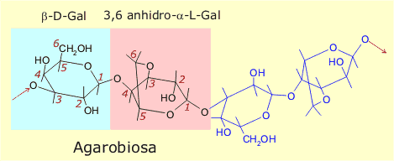

**FIGURA 1.15. FÓRMULA QUÍMICA DE LA AGAROBIOSA O AGAR**

La agaropectina está modificada con grupos ácidos, tales como sulfato y piruvato, en cambio la agarosa es un polisacárido preferentemente neutro siendo este último el componente que determina el poder gelificante del agar. De hecho el poder de gelificación del agar se viene usando desde hace varios años en la industria alimenticia como espesante y gelificante de varios productos de consumo masivo.

El agar se extrae de las algas marinas haciéndolas hervir en agua. Posteriormente, el producto resultante se deja enfriar y secar, y al final se solidifica en pastillas o en escamas para luego ser molido.

En un principio este producto se llamó agar - agar, un término que se utiliza en Malasia para denominar a un alga local. Hoy en día no sólo se produce en Oriente, sino también en regiones costeras del Pacífico, como California y Australia. En la figura 1.16 se detalla el polvo obtenido de agar.

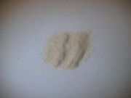

**FIGURA 1.16. ASPECTO DEL AGAR PROCESADO EN POLVO**

El agar tiene la habilidad de gelificarse haciendo enfriar una solución del mismo en agua caliente a un rango de temperatura entre los 30 – 40ºC y, a su vez, el agar puede disolverse en un rango de calentamiento entre 90 – 95ºC.

El mecanismo de comportamiento del agar frente a un gradiente de temperatura se presenta en la figura 1.17.

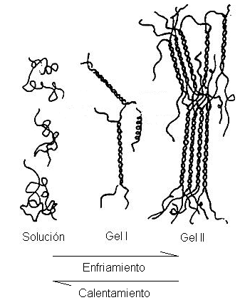

**FIGURA 1.17. COMPORTAMIENTO DEL AGAR FRENTE A LA TEMPERATURA**

Debido a las propiedades presentadas por el agar frente a gradientes de temperatura, se analizó añadirlo como aditivo a la mezcla primaria de pintura refractaria dentro del proceso de fundición de metales no ferrosos, el mismo que trabajará durante y después del momento de verter el metal líquido en el bebedero, las principales ventajas hipotéticas que prestará el agar constituyen la base de estudio de este proyecto, las cuales son:

* Poder de humectación y adherencia al momento de aplicar la pintura refractaria sobre el modelo espuma de poliestireno previamente confeccionado.
* Brindar una adecuada permeabilidad para permitir el escape al aire de los gases presentes en el proceso de fundición provocados por la reacción entre el metal líquido, la espuma del modelo, la arena sílice y el aire (medio ambiente), todo esto gracias a que el agar se solubiliza en un cierto grado con el aumento de temperatura.
* A medida que el metal se va solidificando dentro de la caja de moldeo, la temperatura del mismo va disminuyendo en función del tiempo (velocidad de enfriamiento), esto convertiría el agar disuelto en la pintura en gel de agar tipo I y tipo II, lo cual proporcionaría mayor cohesión entre las partículas de material refractario que protege el modelo de espuma del contacto con la tierra de moldeo en este caso la arena sílice, logrando de esta manera un óptimo acabado superficial y por ende en la rugosidad de la pieza fundida.
  1. **1.3 Características tecnológicas de la pintura refractaria.**

La definición de pintura refractaria se define como: mezcla líquida o semilíquida utilizada sobre la superficie de espuma de poliestireno expandido, constituida por los siguientes elementos o agentes:

* Agente Refractario.
* Agente de Suspensión.
* Agente Dispersante.
* Agente Solvente.
* Aditivos.

Las funciones principales que desempeña la pintura refractaria dentro del proceso experimentado son:

* Servir de interfase entre el modelo de poliestireno expandido y la arena de moldeo, este aspecto tiene como finalidad brindar un óptimo acabado superficial de la pieza fundida mediante esta tecnología.
* Permitir cierta permeabilidad al escape de los gases presentes en el proceso de fundición para de esta manera no generar poros internos y externos que influirían en la calidad final del componente fundido.

El comportamiento de la pintura refractaria frente al colado del metal fundido y del modelo de espuma de poliestireno expandido, se detalla en la figura 1.18.

Los componentes principales y su porcentaje dentro de la pintura refractaria se presentan en la tabla 4.

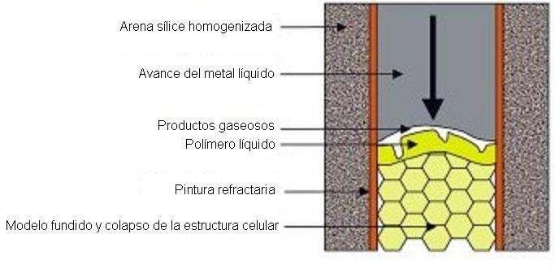

**FIGURA 1.18. COMPORTAMIENTO DEL LA PINTURA AL MOMENTO DEL COLADO**

**TABLA 4**

**COMPOSICIÓN EN PORCENTAJES DE LA PINTURA**

|  |  |  |
| --- | --- | --- |
| **Agente** | **Composición en porcentajes (%)** | |
| **Máximo** | **Mínimo** |
| Refractario | 40 | 30 |
| Suspensión | 14 | 12 |
| Dispersante | 10 | 5 |
| Solvente | 55 | 35 |
| Aditivos | 2 | 1 |

***Agente refractario***

Se define como agente o material refractario a cualquier compuesto o mezcla capaz de soportar el rango de temperaturas comprendido entre los 1500 a 4000ºC sin llegar a fundirse. Comprende el material base e imprescindible de la pintura refractaria, cuya finalidad es la de proteger a la pieza fundida de la temperatura y los gases generados por la combustión del modelo de espuma de poliestireno por acción del metal fundido. Estos gases conllevarían al deterioro de la superficie generando porosidad en la superficie de la pieza metálica final.

La refractoriedad está caracterizada por la determinación óptica del equivalente del cono pirométrico o Seger, es decir: temperatura en la que la punta de un cono fabricado con una composición de punto de fusión definido, se ablanda hasta el punto de tocar la base de la placa. Los conos de referencia con equivalentes de conos pirométricos bien establecidos a intervalos de temperatura de 10ºC y superiores se calientan en el mismo horno con los conos de prueba fabricados con el material de la muestra, de manera que es posible realizar una determinación de temperatura comparativa precisa del punto de reblandecimiento del material refractario dentro de 20°C aproximadamente.

El cono pirométrico es un cuerpo piramidal triangular de 6 cm de altura, moldeado y prehorneado con materiales de primera calidad para asegurar su correcto desempeño acorde a su rango térmico.

Los conos se deben colocar en un ángulo inclinado sobre la vertical de aproximadamente 8º, para tal fin la base viene con su corte a desnivel. Se debe asegurar con pasta refractaria para una correcta estabilidad o disponer de un soporte refractario adecuado.

En el apéndice B se detalla la tabla de equivalencias de conos pirométricos con relación a su respectiva temperatura. En la figura 1.19 se detalla el reblandecimiento de los conos Seger afectados por el incremento de temperatura.

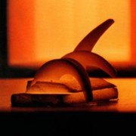

**FIGURA 1.19. CONOS SEGER REBLANDECIDOS POR LA TEMPERATURA**

El tamaño de partícula de refractario constituye una variable de inconmensurable valor dentro del proceso para lo cual se establece como patrón de medición la criba o malla ASTM 200 (apéndice C), establecido como estándar para la mayoría de recubrimientos refractarios.

En la tabla 5 presento los principales compuestos cerámicos refractarios utilizados en la fabricación de la pintura refractaria.

**TABLA 5**

**PRINCIPALES MATERIALES REFRACTARIOS**

|  |  |  |
| --- | --- | --- |
| **Material** | **Notación química** | **Punto de fusión (ºC)** |
| Grafito |  | 3650 |
| Magnesia |  | 2830 |
| Zirconia |  | 2677 |
| Calcia |  | 2600 |
| Zircón |  | 2420 |
| Itria |  | 2410 |
| Zirconato cálcico |  | 2345 |
| Espinela |  | 2135 |
| Alumina |  | 2015 |
| Mullita |  | 1830 |
| Sílice (Cuarzo) |  | 1723 |

***Agente de suspensión***

El principal propósito del agente de suspensión es la de suspender y retardar la sedimentación de las partículas de refractario para que exista una mayor homogeneidad de la pintura, comúnmente son materiales cerámicos arcillosos, los materiales utilizados como agente de suspensión se muestran en la tabla 6.

**TABLA 6**

**PRINCIPALES MATERIALES DE SUSPENSIÓN**

|  |  |
| --- | --- |
| **Material** | **Fórmula química** |
| Bentonita cálcica |  |
| Bentonita sódica |  |
| Mica de calcio |  |
| Mica de potasio |  |
| Yeso |  |

***Agente dispersante***

El principal propósito de este agente es el de dispersar a las partículas de refractario que se encuentran presentes en la pintura, y además en algunos casos lograr con la adición de este tipo de componentes la desfloculación de las partículas para lograr de esta manera un estado de homogeneidad idóneo para nuestro compuesto refractario.

Los principales materiales dispersantes se detallan en el tabla 7.

**TABLA 7**

**PRINCIPALES MATERIALES DISPERSANTES**

|  |  |
| --- | --- |
| **Material** | **Fórmula química** |
| Silicato de calcio |  |
| Silicato de etilo |  |
| Silicato de potasio |  |
| Silicato de sodio |  |
| Sílice coloidal |  |

***Agente solvente***

Es el componente de mayor proporción de la pintura refractaria, es en el medio en el cual los demás componentes se van a combinar y disolver para dar paso a una solución homogénea. Los principales solventes en orden de importancia son: el agua , el metanol  y el etanol .

***Aditivos***

Los aditivos pueden mejorar algunas de las propiedades presentes en la pintura refractaria y su utilización dependerá en gran medida de las propiedades de los metales a fundir y del proceso de moldeo.

* 1. **1.4 Acabado superficial en la pieza fundida.**

La superficie es un aspecto de importancia dentro del aspecto comercial y tecnológico por numerosos motivos entre las cuales se pueden citar:

* Estética
* Seguridad
* Fricción y desgaste
* Propiedades físicas y mecánicas
* Ensamble de partes
* Propiedades eléctricas

La textura de la superficie que consiste en desviaciones repetitivas y aleatorias con respecto a la superficie nominal de un objeto, se define por cuatro elementos principales: rugosidad, ondulación, orientación y fallas.

La *rugosidad* se refiere a desviaciones pequeñas con respecto a la superficie nominal finamente espaciadas que vienen determinadas que vienen determinadas por las características del material y los procesos que formaron la superficie.

La *ondulación* se define como una desviación mucho más espaciada que ocurre debido a la deflexión del material de trabajo, vibración, tratamiento térmico y factores similares.

La *orientación* es la dirección predominante o patrón de la textura superficial y está determinada por los métodos de manufactura usados para crear la superficie, generalmente debida a la acción de las herramientas de corte.

Finalmente las *fallas* son irregularidades que ocurren ocasionalmente en la superficie y comprenden a las grietas, rayas, inclusiones y defectos similares en la superficie. Aunque algunas grietas afectan a la textura de la superficie, afectan también su integridad. La figura 1.20 muestra las diversas formas de textura superficial.

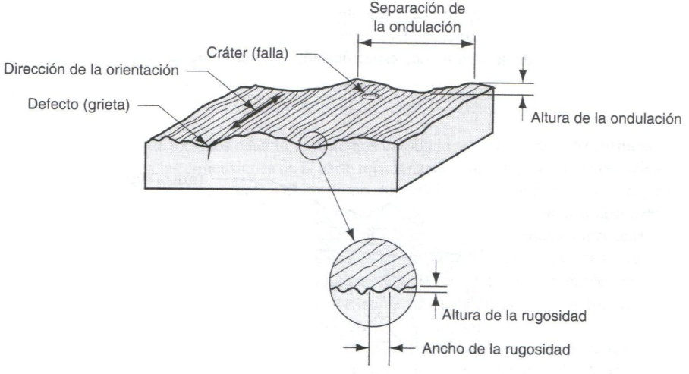

**FIGURA 1.20 FORMAS DE LA TEXTURA SUPERFICIAL**

La medida más usadade textura superficial es la rugosidad superficial. La rugosidad superficial puede definirse como el promedio de las desviaciones verticales con respecto a la superficie nominal, sobre una longitud especificada de superficie.

Para su obtención se usa la media aritmética basada en los valores absolutos de la desviación, y a este valor de la rugosidad se le denomina rugosidad promedio. En forma de ecuación se muestra lo siguiente.



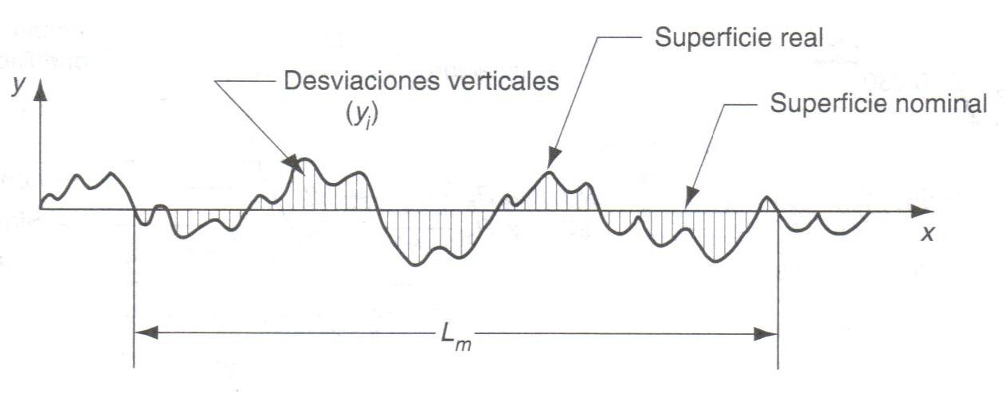

**FIGURA 1.21 DESVIACIONES CON RESPECTO A LA SUPERFICIE**

Donde, cabe recalcar que todas las variables son medidas de longitud (mm. ó in), así tenemos:

**:** Valor de la media aritmética de rugosidad

****: Desviación vertical con respecto a la superficie nominal

 : Distancia sobre la cual se miden las mediciones

Pero en la realidad esta integral es difícil de resolver, debido a la desconocida dependencia funcional integrable de la variable  en función de , es decir ; por eso, tenemos que discretizar la expresión anterior en  partes, por lo que se tiene finalmente:



Donde, nuevamente  y  tienen el mismo significado que antes pero:

: Desviación vertical (convertida a un valor absoluto) identificada por el subíndice  in (mm)

: El número de desviaciones en 

La capacidad de lograr una cierta tolerancia o superficie es una función de los procesos de manufactura, para lo cual se tiene pensado la categorización de los procesos en términos de tolerancia; y rugosidad superficial e integridad superficial.

***Tolerancias y los procesos de manufactura***

Algunos procesos de manufactura son intrínsecamente más precisos que otros. El maquinado presenta bastante precisión y es capaz de lograr tolerancias de  o mejores. Por el contrario la fundición en arena es generalmente imprecisa y deben especificarse tolerancias 10 o 20 veces mayores que las usadas para el maquinado. Para el efecto en el apéndice D se presenta con mayor detalle las tolerancias típicas de los principales procesos de manufactura presentes en la actualidad.

***Las superficies y los procesos de manufactura***

Los procesos de manufactura determinan el acabado de la superficie y la integridad superficial.

En general, el costo del procesamiento se incrementa con la mejoras en el acabado de la superficie. Esto se debe a las operaciones adicionales y al mayor tiempo requerido usualmente para obtener cada vez mejores y más óptimas superficies. Los procesos más notables para suministrar acabados superiores son: rectificado, abrillantado, pulido y súper acabado. Para mayor información sobre los rangos de rugosidad de los procesos de manufactura consultar el apéndice E.

**CAPITULO 2**

**2. PROCESO EXPERIMENTAL**

* 1. **2.1 Objetivo y procedimiento.**

El objetivo general de este proyecto consiste en el mejoramiento del acabado superficial de componentes metálicos fundidos mediante el método de espuma perdida dentro del campo de estudio de las aleaciones no ferrosas. El procedimiento a seguir tiene que tener en cuenta varios aspectos importantes que son imprescindibles al momento de la ejecución de este proyecto.

* Selección del componente mecánico a fundir
* Diseño del componente mecánico en 2D y 3D mediante programa CAD (Diseño Asistido por Computadora)
* Obtención y preparación de los componentes principales para la fabricación de la pintura refractaria
* Construcción del modelo del componente en espuma de poliestireno
* Aplicación y secado de la pintura refractaria fabricada al patrón del impulsor hecho en espuma de poliestireno
* Moldeo del patrón con arena refractaria en la caja de moldeo y colado del componente mecánico
* Limpieza y maquinado de la pieza fundida

***Selección del componente mecánico a fundir***

El problema principal presentado en los impulsores fundidos es el bajo acabado superficial sobre todo en el interior de sus alabes cuya mecanización resulta casi imposible con los métodos convencionales, para eso se tuvo pensado seleccionar el impulsor de bomba tipo Byron – Jackson® como objeto de estudio.

***Diseño del componente en 2D y 3D mediante programa CAD***

El programa utilizado para este propósito es el AUTOCAD® 2008 propiedad de AUTODESK®, por esa razón los planos del impulsor de bomba en 2D se situarán en el apéndice F, y el formato de diseño en 3D lo presento a continuación en la figura 2.1.

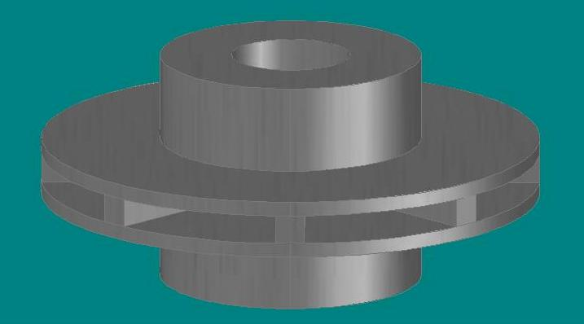

**FIGURA 2.1. MODELO DEL IMPULSOR DE BOMBA EN 3D REALIZADA EN CAD**

Gracias al estudio en 3D se pudo determinar los valores del área total  y volumen  del impulsor mediante el software computacional anteriormente mencionado, de esta manera se presentan los valores en las figura 2.2.

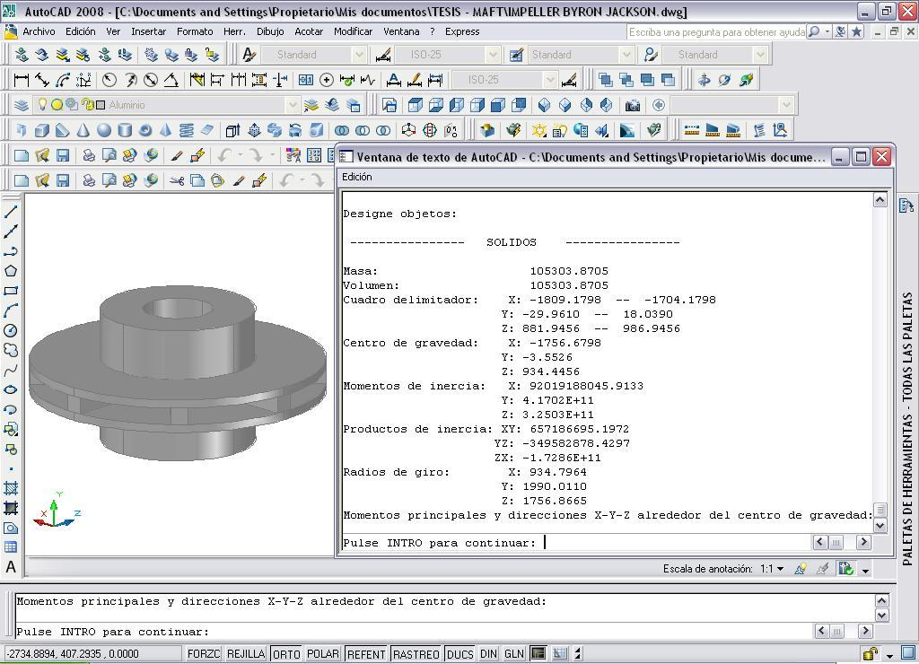

**FIGURA 2.2. ÁREA Y VOLUMEN TOTAL DEL IMPULSOR HALLADOS MEDIANTE CAD**

* 1. **2.2 Materiales y equipos utilizados.**

Los materiales utilizados en este proyecto son los siguientes:

* Una plancha de espuma de poliestireno expandido de grado T de
* Un frasco de pegamento blanco de 250g
* Arena sílice  al 98% malla ASTM 70 y ASTM 200
* Yeso  malla ASTM 200
* Silicato de sodio 
* Polvo de agar o agarobiosa
* Agua 
* Aleación de aluminio SAE 315

Los equipos utilizados en este proyecto son los siguientes:

* Cortador de espuma de poliestireno expandido
* Calibrador Vernier
* Flexómetro
* Máquina amoladora portátil marca JEPSON®
* Torno revolver marca TURRI®
* Fresadora de torreta marca HOLKE®
* Molino de bolas
* Bolas de alumina 
* Mallas o cribas ASTM 70, 80, 100, 120, 140, 170, 200
* Multímetro digital
* Termocupla ANSI Tipo K
* Hornilla eléctrica portátil marca ALTON®
* Probeta de vidrio templado
* Graduador 180º
* Agitador mecánico-eléctrico
* Viscosímetro de marca Brookfield®
* Picnómetro
* Medidor universal de pH
* Recipiente de aluminio fundido
* Recipiente de polietileno (PE)
* Caja de moldeo
* Máquina vibradora o zaranda
* Horno a gas licuado de petróleo marca INTRAMET®
* Caldero doble manejado
* Crisol de grafito
* Tenazas, guantes, gafas y cascos
* Disco comparador de rugosidad marca KTA - TATOR, INC

**2.3 Elaboración y ensayos en las pinturas refractarias con agar.**

***Obtención y preparación de los componentes principales para la fabricación de la pintura refractaria.***

Las principales y más importantes formulaciones de pinturas refractarias descritas en numerosas referencias bibliográficas, son presentadas en la tabla 8.

**TABLA 8**

**DIFERENTES PINTURAS REFRACTARIAS PARA EL PROCESO DE FUNDICIÓN EN ESPUMA PERDIDA (LFC)**

|  |  |  |  |  |  |
| --- | --- | --- | --- | --- | --- |
| **Tipo** | **Fase** | **Agente** | **Material** | **Cantidad (%)** | **Calidad** |
| A | Sólida | Refractario | Grafito | 35 | Buena |
| Sílice | 5 |
| Suspensión | Bentonita cálcica | 10 |
| Líquida | Dispersante | Silicato de sodio | 3 |
| Solvente | Agua | 47 |
| B | Sólida | Refractario | Grafito | 40 | Regular |
| Suspensión | Bentonita cálcica | 7 |
| Líquida | Dispersante | Silicato de sodio | 6 |
| Solvente | Agua | 47 |
| C | Sólida | Refractario | Grafito | 40 | Regular |
| Suspensión | Bentonita cálcica | 10 |
| Líquida | Dispersante | Látex | 10 |
| Solvente | Agua | 40 |
| D | Sólida | Refractario | Grafito | 30 | Buena |
| Suspensión | Bentonita cálcica | 12 |
| Líquida | Dispersante | Látex | 6 |
| Solvente | Agua | 52 |
| E | Sólida | Refractario | Sílice | 35 | Óptima |
| Suspensión | Yeso | 15 |
| Líquida | Dispersante | Silicato de sodio | 5 |
| Solvente | Agua | 45 |

Luego de analizada la viabilidad de la obtención de los diferentes materiales que constituyen cada una de las pinturas anteriormente expuestas en la tabla 8, además del costo de las mismos, se seleccionó a la pintura refractaria tipo E, debido que esta presenta constituyentes fáciles de obtener dentro del mercado nacional, además presenta las siguientes características.

* Buena mojabilidad o humectación.
* Buenas propiedades de tensión superficial.
* Buena adherencia.
* Buen factor de no-agrietamiento al secado.
* Regular estabilidad de la suspensión.

***Pintura refractaria tipo*** E

***Agente Refractario: Sílice ***

El óxido de silicio o dióxido de silicio (SiO2) es un compuesto de silicio y oxigeno, Este material refractario cuyo cono pirométrico o Seger, supera los 1500ºC (según apéndice B) demostrando su aplicabilidad como material refractario para utilizarlo en el proceso de fundición por espuma perdida, su obtención es relativamente difícil, debido a que el sílice encontrado comúnmente dentro del mercado local no satisface la medición de la malla ASTM 200.

Debido al problema anteriormente señalado con la sílice, se tuvo que emplear el molino de bolas de alumina disponible en el Laboratorio de Cerámicos de la FIMCP, para obtener finalmente el tamaño de grano requerido para dicho propósito, procedimiento que lo expongo a continuación en las figura 2.3 y figura 2.4.

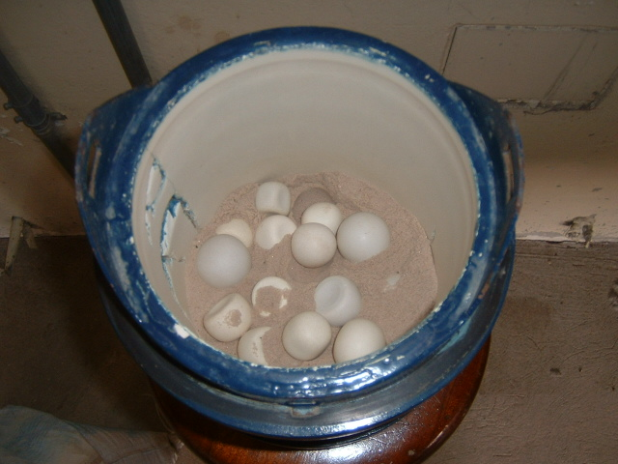

**FIGURA 2.3. SÍLICE CON BOLAS DE ALUMINA EN EL CONTENEDOR**

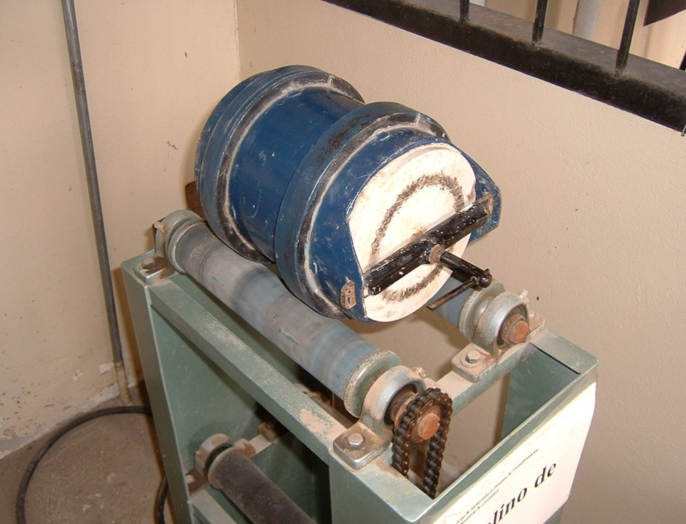

**FIGURA 2.4. MOLINO DE BOLAS DE LA FIMCP EN FUNCIONAMIENTO**

Un detalle importante por mencionar es el hecho de que las pinturas refractarias que contienen grafito no son recomendables para la fundición en espuma perdida en aleaciones ferrosas; debido a que el carbono (C), que posee gran afinidad con el hierro (Fe) puede llegar a disolverse en la aleación, pudiendo de esta manera afectar la composición final de la fundición, obteniéndose resultados indeseables.

***Agente de Suspensión: Yeso***

El yeso es un producto preparado básicamente a partir de una piedra natural denominado aljez, mediante deshidratación, al que puede añadirse en fábrica determinadas adiciones para modificar sus características de fraguado, resistencia, adherencia, retención de agua y densidad, que una vez amasado con agua, puede ser utilizado directamente.

El yeso como material industrial es sulfato de calcio hemihidrato también llamado vulgarmente "yeso cocido", y se lo comercializa molido, en forma de polvo.

Su obtención fue sencilla dentro del mercado local, recalcando que este presentó en su constitución algunos grumos e impurezas indeseables, todos estos inconvenientes fueron resueltos al tamizar el material en una criba seca de grado también ASTM 200.

***Agente Dispersante: Silicato de sodio ***

Para la continuación de la elaboración de la pintura refractaria tipo E, se tuvo que colocar los componentes en proporciones adecuadas según la tabla 8; el siguiente agregado es el silicato de sodio que actuará como agente aglutinante y dispersante, este debe ser medido en proporciones adecuadas y deber ser agregado según el comportamiento de la mezcla. El silicato de sodio es una sustancia química sólida, blanca y cristalina, de fórmula ******.

El silicato de sodio se forma cuando el carbonato de sodio  y el dióxido de silicio o sílice  se funden juntos en un horno.



Se puede extraer de la mezcla con agua. La disolución de silicato de sodio (llamada “vidrio soluble”) se utiliza para hacer incombustibles la madera y los tejidos, como relleno en detergentes y jabones, y para conservar huevos.

***Aditivo: Agar***

El agar trabajará como aditivo de estudio, la presencia del mismo podrá variar las propiedades reológicas de la pintura refractaria. Según especificaciones internacionales de un artículo publicado por la “FAO Corporate Document Repository” cuyo título en inglés es “Training manual on Gracilaria culture and seaweed processing in China”, enuncia entre sus párrafos que la temperatura óptima de activación para el gel de agar es de 50ºC. Por lo enunciado anteriormente, la temperatura de manufactura y de empleo de la pintura refractaria será de aproximadamente 50ºC, para lo cual nos valimos del empleo de una termocupla ANSI Tipo K adaptada a un multímetro genérico, con rango de medición entre -270ºC a 1372ºC, por lo que el control será muy fiable. Una vez obtenido todos los constituyentes de la pintura en proyecto, procedimos a mezclarlos en un recipiente previamente preparado. Como se muestra en la figura 2.5.

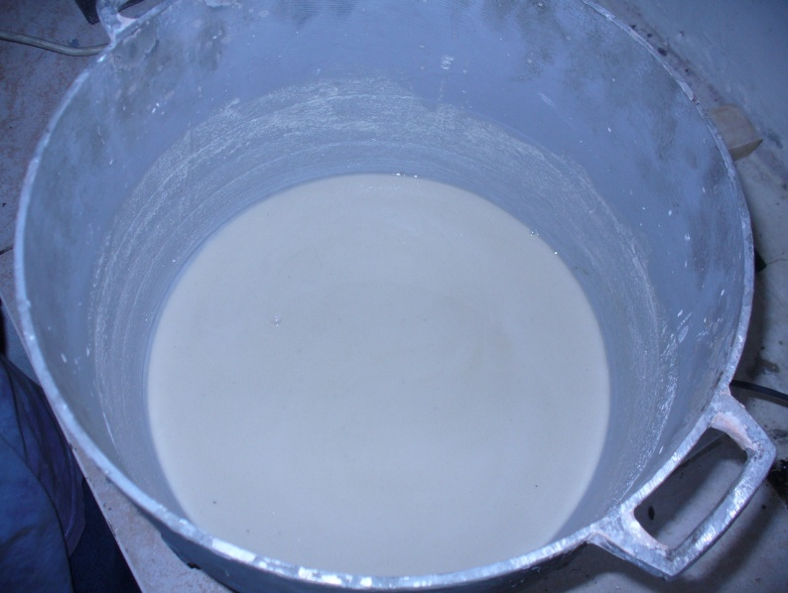

**FIGURA 2.5. PINTURA REFRACTARIA TIPO E A BASE DE AGUA**

Para lograr una homogenización adecuada de todos los componentes presentes en la pintura, se empleó un agitador mecánico-eléctrico a una velocidad de rotación de , esto en consideración de la presencia de sílice que podría en un cierto momento decantarse y perjudicar al revestimiento al aplicarlo en los modelos.

El agitador mecánico-eléctrico usado en esta experiencia se presenta en la figura 2.6.

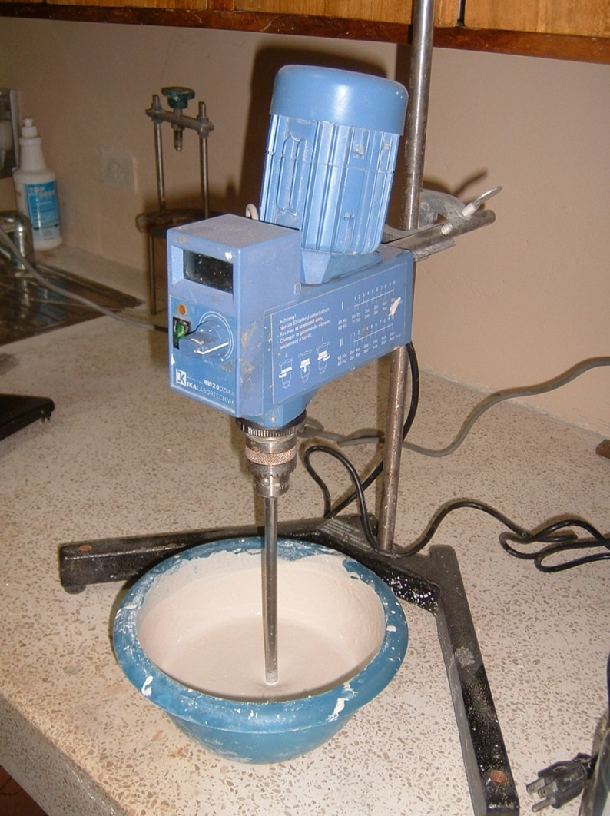

**FIGURA 2.6. AGITADOR MECÁNICO-ELÉCTRICO TRABAJANDO A 200 RPM**

La viscosidad de la pintura como función de la adición del aditivo agar fue controlada mediante el viscosímetro de marca Brookfield® disponible en el Laboratorio de Cerámicos de la FIMCP, como se evidencia en la figura 2.7.

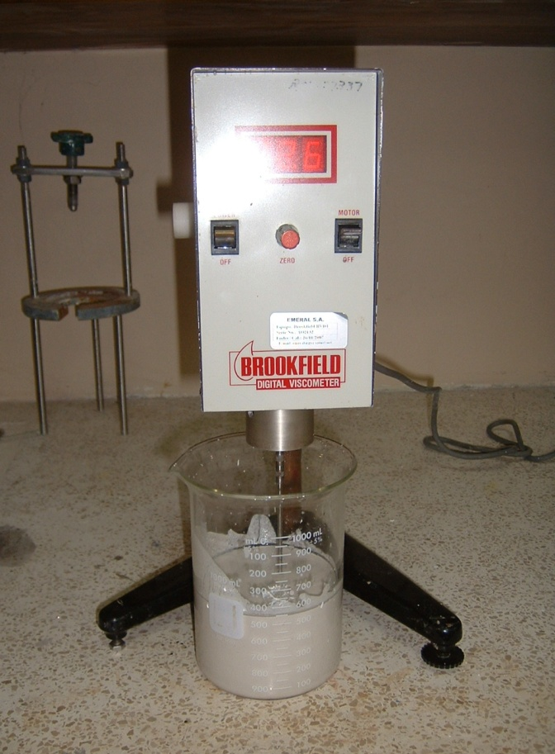

**FIGURA 2.7. VISCOSÍMETRO DE MARCA BROOKFIELD® MIDIENDO VISCOSIDAD DINÁMICA O ABSOLUTA DE LA PINTURA REFRACTARIA**

Al finalizar conseguimos una cantidad pintura de masa igual a 2000g siendo estimado según el volumen total del modelo del impulsor a recubrir, todos estos fabricados a partir de EPS. La variabilidad de concentraciones de agar en la pintura refractaria se detalla en la tabla 9 y tabla 10.

**TABLA 9**

**CONCENTRACIONES DE AGAR SEGÚN MUESTRA DE PINTURA REFRACTARIA TIPO E.**

|  |  |
| --- | --- |
| **Muestras** | **Concentración de agar (%)** |
| 1 | 0,0 |
| 2 | 0,1 |
| 3 | 0,2 |
| 4 | 0,3 |
| 6 | 0,4 |
| 7 | 0,5 |
| 8 | 0,6 |
| 9 | 0,7 |
| 10 | 0,8 |
| 11 | 0,9 |
| 12 | 1,0 |

**TABLA 10**

**COMPOSICIÓN FINAL DE LA PINTURA REFRACTARIA.**

|  |  |  |  |  |  |
| --- | --- | --- | --- | --- | --- |
| **Muestras** | **Sílice (g)** | **Yeso (g)** | **Silicato de sodio (g)** | **Agua (g)** | **Agar (g)** |
| 1 | 700 | 300 | 100 | 900 | 0,0 |
| 2 | 700 | 300 | 100 | 900 | 2,0 |
| 3 | 700 | 300 | 100 | 900 | 4,0 |
| 4 | 700 | 300 | 100 | 900 | 6,0 |
| 6 | 700 | 300 | 100 | 900 | 8,0 |
| 7 | 700 | 300 | 100 | 900 | 10,0 |
| 8 | 700 | 300 | 100 | 900 | 12,0 |
| 9 | 700 | 300 | 100 | 900 | 14,0 |
| 10 | 700 | 300 | 100 | 900 | 16,0 |
| 11 | 700 | 300 | 100 | 900 | 18,0 |
| 12 | 700 | 300 | 100 | 900 | 20,0 |

**2.4 Ensayos de aplicación de la pintura en modelos de poliestireno.**

***Construcción del modelo del impulsor en espuma de poliestireno (EPS).***

De una lámina comercial de poliestireno expandido de grado T se cortó una parte de la misma de dimensiones aproximadas , el cual, sirvió como material base para la mecanización de las partes del modelo de impulsor.

Después de lo anterior y una vez obtenido el plano del impulsor mediante el programa CAD se procedió a copiar el dibujo patrón del mismo para la construcción de los alabes, para este propósito se utilizó el torno que se dispone en la empresa metalúrgica INTRAMET – WIESNER INOX® de marca TURRI® de procedencia argentina a una velocidad de rotación .

Además dentro de este proceso, hay que mencionar un detalle importante, para las operaciones de cilindrado y refrentado del disco de espuma de poliestireno se utilizó una máquina amoladora portátil de marca JEPSON® con velocidad de rotación  como herramienta de corte como se verifica en la figura 2.8.

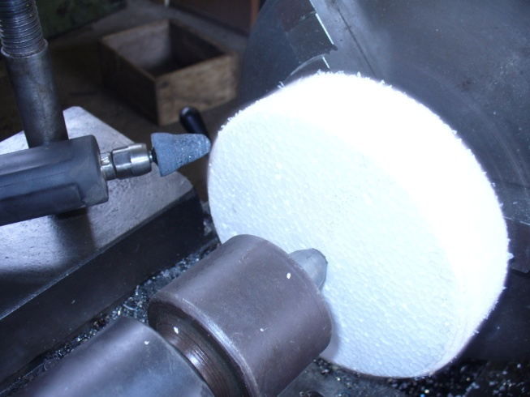

**FIGURA 2.8. PATRÓN DE ESPUMA DE POLIESTIRENO DEL IMPULSOR**

Luego de finalizado el proceso de cilindrado y refrentado del disco de espuma de poliestireno, se llevo a cabo la mecanización de los alabes, para los cuales se empleo como útil de mecanizado, la fresadora de marca HOLKE® de origen español, igualmente cabe recalcar que se utilizó como herramienta de corte la misma máquina esmeril adaptada como se verifica en la figura 2.9.

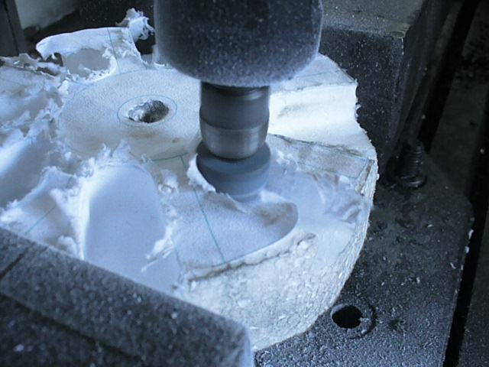

**FIGURA 2.9. MECANIZACIÓN DEL PATRÓN DE ESPUMA DE POLIESTIRENO**

Al finalizar los procesos de cilindrado, refrentado y construcción de los alabes, se procedió a la limpieza de la primera pieza del modelo del impulsor fabricado en espuma de poliestireno expandido como se muestra en la figura 2.10.

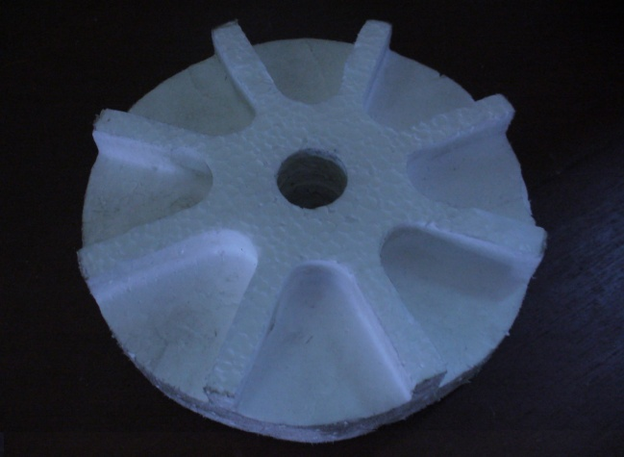

**FIGURA 2.10. DISEÑO FINAL DE LOS ALABES DEL IMPULSOR HECHO EN EPS**

Para la manufactura de la segunda pieza del modelo del impulsor, es decir el disco de EPS se necesita mecanizar de igual manera a partir de la lámina comercial de grado T de dimensiones . Al momento de unir las dos piezas mecanizadas del impulsor hecha en espuma de poliestireno, se necesito de un pegante especial que no reaccionara con el material polimérico y peor aún lo deteriorara durante su aplicación, por esa razón se efectuó un ensayo especial de los principales pegantes utilizados en la industria, llegando finalmente a la conclusión que el mejor fue la goma blanca.

***Aplicación y secado de la pintura refractaria fabricada al patrón del impulsor hecho en EPS.***

Al concluir con la elaboración de la pintura refractaria tipo E según la tabla 8, proseguimos con el siguiente paso, el de la puesta a punto de la aplicación en el modelo de espuma de poliestireno, pero antes, se tenía la necesidad de comprobar el comportamiento de este revestimiento líquido aplicado en una superficie sólida de elevada calidad superficial, para lo cual se utilizó un pedazo de vidrio común no templado de dimensiones , el mismo que se sumergió en la pintura refractaria con la adición de agar, presentándose una buena adherencia a la superficie, venciendo de esta manera la tensión superficial de la interfaz sólido-líquido para finalmente obtener un mojado adecuado que debe ir acorde con nuestro objetivo específico anteriormente citado.

La adherencia de la pintura esta íntimamente vinculada con la “Característica de Mojabilidad o Humectación”, es decir como la gota de pintura refractaria humecta o moja la superficie del vidrio como se modela en la figura 2.11, en la cual se presenta el diagrama de cuerpo libre de la gota de pintura refractaria que se encuentra sobre la superficie del vidrio.

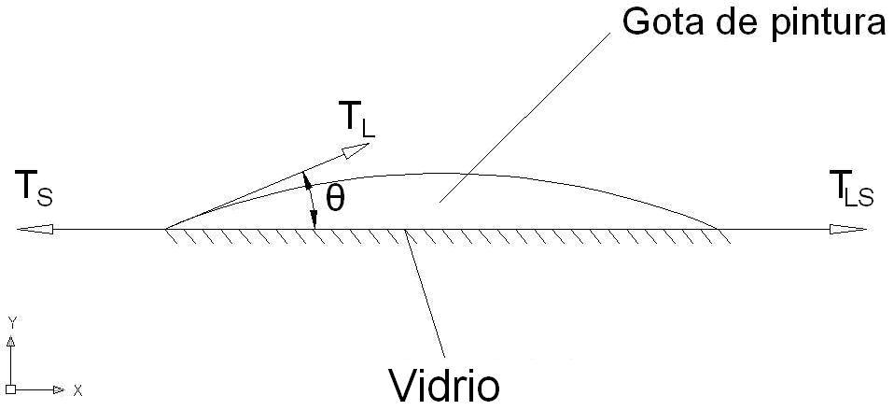

**FIGURA 2.11. DIAGRAMA DE CUERPO LIBRE DE LA GOTA DE PINTURA REFRACTARIA**







Donde:

: Tensión superficial del sólido

: Tensión superficial del líquido (Pintura refractaria)

: Tensión superficial de la interfase sólido - líquido

: Ángulo de mojabilidad

Para obtener resultados deseados se tiene que cumplir las siguientes condiciones:

 Buena mojabilidad o humectación

 Pobre mojabilidad o humectación

La formación de una gota de pintura refractaria se la obtuvo mediante el uso de un gotero, esta formación presentó en su geometría un ángulo de mojado aproximadamente igual a  observable a simple inspección visual con el empleo de un graduador, por lo que se obtiene que las propiedades de mojabilidad de la pintura son relativamente buenas y que el agar influye favorablemente en este aspecto reológico. La probeta de vidrio no templado usada en la prueba de aplicación se muestra en la figura 2.12.

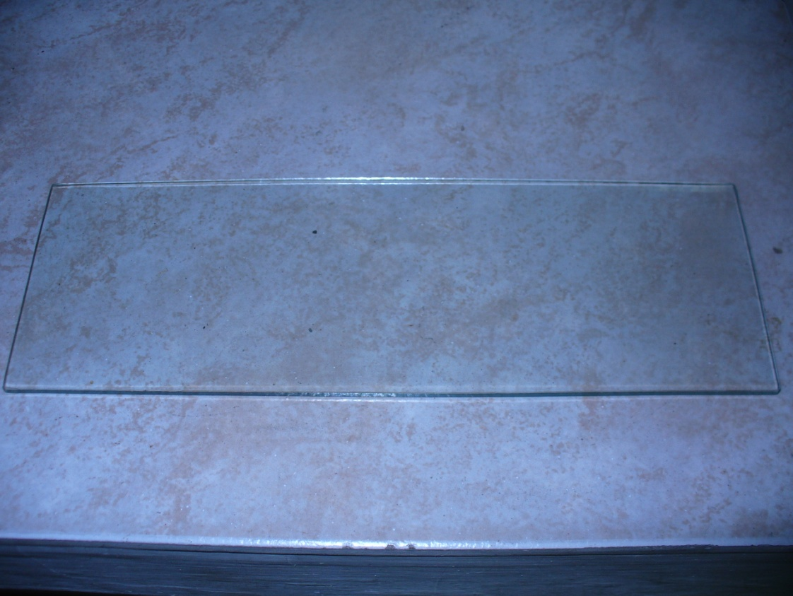

**FIGURA 2.12. PROBETA DE VIDRIO NO TEMPLADO USADO EN LA APLICACIÓN DE LA PINTURA REFRACTARIA PARA PROBAR SU TENSIÓN SUPERFICIAL**

Luego de la prueba de aplicación en vidrio, se tuvo la necesidad apremiante de aplicar las diversas muestras de pintura refractaria en la superficie de poliestireno expandido, para eso, se empleó el uso de una probeta ortoédrica de diseño aleatorio de dimensiones detalle que se lo evidencia en la figura 2.13.

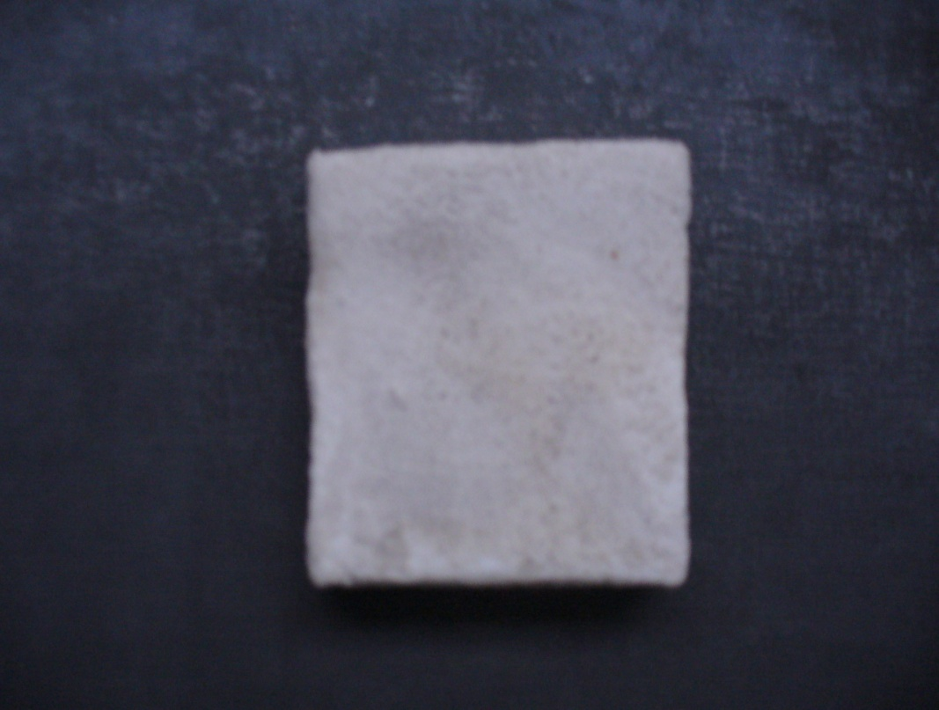

**FIGURA 2.13. PROBETA ORTOÉDRICA DE EPS RECUBIERTA CON PINTURA SECA**

El tiempo de secado de la pintura refractaria depende casi enteramente de las dimensiones del modelo de poliestireno expandido y de las propiedades de los constituyentes de la pintura refractaria. Para el caso de la pintura de tipo E, el tiempo de secado será el límite superior que es el de 24 horas para no tener complicaciones posteriores. Las concentraciones en porcentajes de agar óptimas durante la aplicación de la pintura refractaria sobre la superficie de las probetas de espuma de poliestireno son del orden de 0.2 – 0.3%; en este intervalo de concentraciones se pudieron observar mejores propiedades de adherencia, humectación y homogeneidad del refractario sobre la superficie del modelo de impulsor, además de no presentarse grietas en el revestimiento una vez secado el mismo por un lapso de tiempo de 24 horas, presencia de grietas en función de la concentración del agar en la pintura refractaria se detallan en la figura 2.14.



**FIGURA 2.14. LONGITUD DE GRIETAS SOBRE EPS VERSUS CONCENTRACIÓN DEL AGAR (%)**

Verificando finalmente la aplicabilidad de la pintura refractaria sobre la espuma de poliestireno, se procedió finalmente a su aplicación en modo de inmersión sobre el modelo del impulsor teniendo cuidado en que el refractario llegue de una manera uniforme sobre toda la superficie de la pieza de espuma, en especial entre los alabes del mismo, debido a que este sitio no se podría lograr mecanizar con métodos convencionales de arranque de viruta, por lo anterior expuesto muestro el momento en el que se aplicó la pintura refractaria en el modelo impulsor de espuma de poliestireno en la figura 2.15.

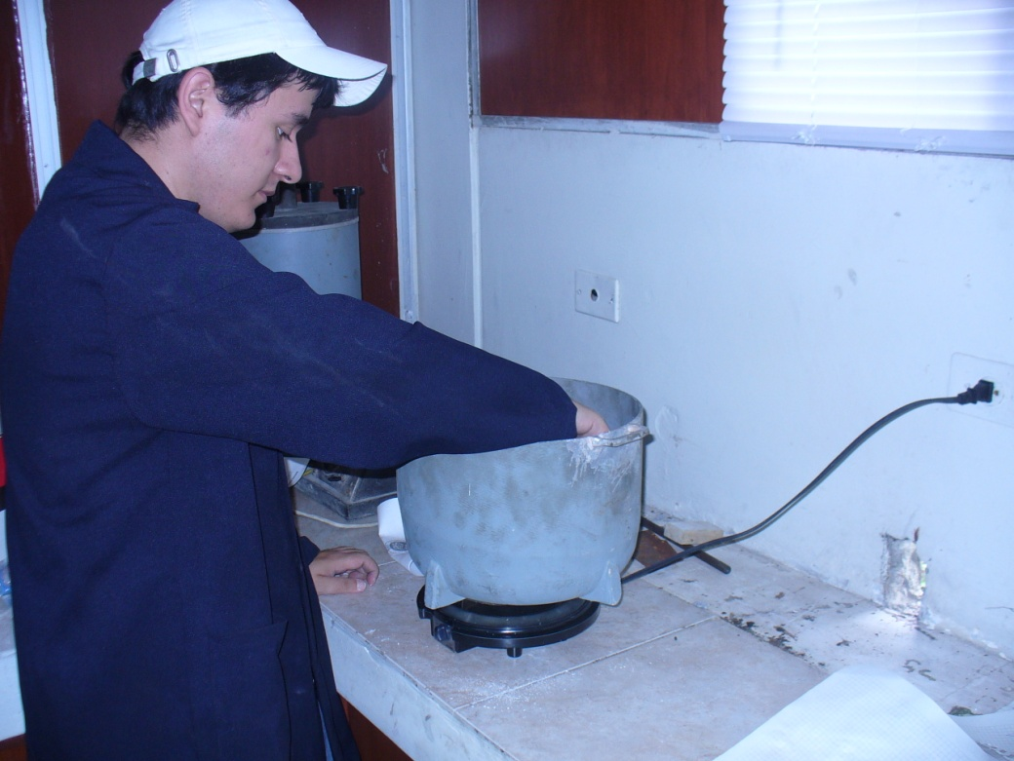

**FIGURA 2.15. MOMENTO DE LA APLICACIÓN DE LA PINTURA REFRACTARIA SOBRE EL MODELO DE IMPULSOR HECHO EN EPS (INMERSIÓN)**

**2.5 Elaboración de los moldes en arena y colado en aluminio.**

***Moldeo del patrón con arena refractaria en la caja de moldeo y colado del componente mecánico***

El moldeo del modelo de impulsor en espuma de poliestireno se lo llevará a cabo con arena sílice de pasante grado de malla ASTM 70, como ya se ha descrito con anterioridad en el capítulo anterior, la arena de moldeo tiene que ser tamizada vibrada y no compactada para que homogenice al modelo de espuma previamente confeccionado.

Para eso adaptamos en la máquina vibradora de arenas o también llamada zaranda disponible en el Laboratorio de Cerámicos de la FIMCP la caja de moldeo de camisa de acero en el cual se encuentra en su interior la arena sílice refractaria y el modelo del impulsor de espuma de poliestireno, para que de esta manera compacte de una forma óptima al impulsor una vez fundido.

La aleación de aluminio de designación SAE 315 fue la escogida para ser fundida en esta experiencia, debido a sus buenas propiedades de resistencia mecánica y maquinabilidad, además de presentar una adecuada resistencia a la corrosión y propiedades de envejecimiento natural a temperatura del medio, todas estos detalles son importantes al momento de la selección de material para la fabricación del impulsor.

Las designaciones según normas internacionales de esta aleación y sus principales características de esta aleación se encuentran tabuladas en la tabla 11 y tabla 12.

**TABLA 11**

**DESIGNACIONES DE LA ALEACIÓN DE ALUMINIO**

|  |  |
| --- | --- |
| **Instituciones** | **Designación** |
| SAE | 315 |
| ASTM | B26 - ZC81A |
| ASM - AA | 713.0 |
| UNS | A07130 |
| Comercial | Tenzaloy |

**TABLA 12**

**PROPIEDADES DE LA ALEACIÓN DE ALUMINIO SAE 315**

|  |  |
| --- | --- |
| **Composición química** | 91.45Al – 7.5Zn – 0.7Cu – 0.35Mg |
| **Esfuerzo de tensión** | 205 MPa (30 ksi) |
| **Esfuerzo de fluencia para tensión** | 150 MPa (22 ksi) |
| **Esfuerzo cortante** | 180 MPa (26 ksi) |
| **Esfuerzo de fluencia para comprensión** | 170 MPa (25 ksi) |
| **Elongación** | 4% en 50mm (2in) |
| **Energía de impacto (Charpy)** | Con muesca en V: 3.4 J (2.5 ) |
| Sin muesca: 16.3 J (12 ) |
| **Conductividad térmica** | 140 (80 ) a 25ºC (77ºF) |
| **Coeficiente de expansión lineal** | 24.1  (13.4 ) a 20ºC (68ºF) |
| **Densidad** | 2.81  (0.102 ) |
| **Temperatura de fundición** | 595 a 640ºC (1100 a 1185ºF) |
| **Dureza** | 40 a 75 HB |

Para el proceso de fundición de la aleación de aluminio SAE 315 propiamente dicho, se necesito la ayuda del horno para fundición a base de gas licuado de petróleo propiedad de INTRAMET – WIESNER INOX®, el mismo que se aprecia en la figura 2.16.

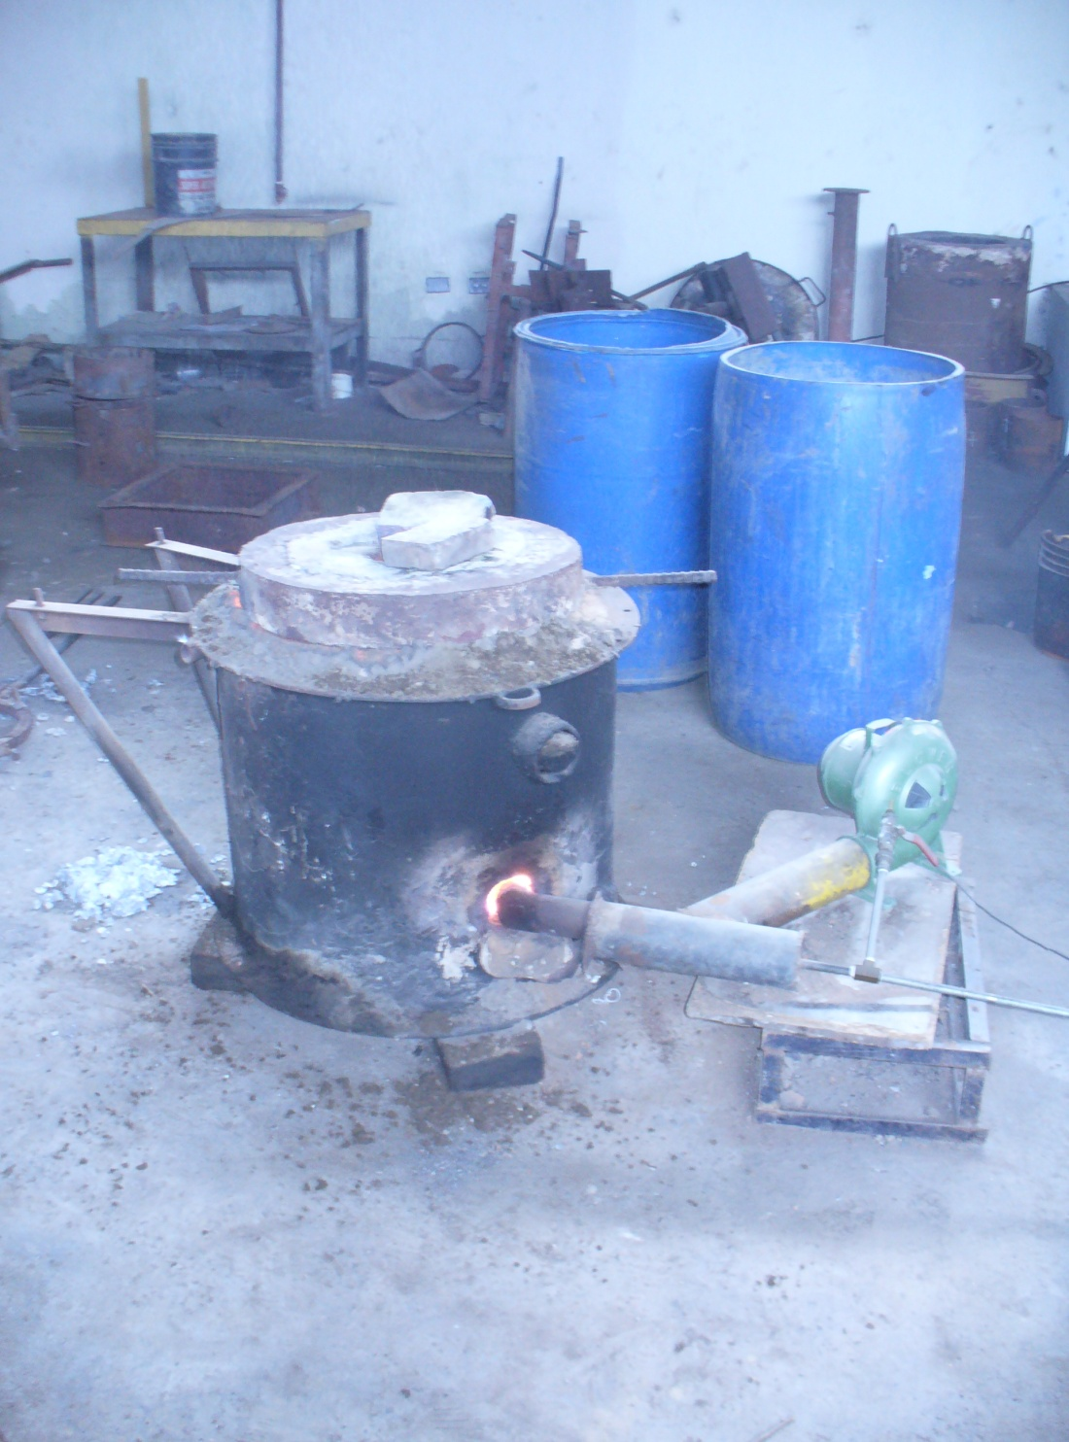

**FIGURA 2.16. HORNO PARA FUNDICIÓN DE METALES NO FERROSOS CON GAS LICUADO DE PETRÓLEO (GLP) COMO COMBUSTIBLE**

Para el control de la temperatura de fundición de la aleación, se utilizó una termocupla ANSI Tipo K adaptada a un multímetro genérico, con rango de medición entre -270ºC a 1372ºC, por lo que el control de la temperatura de fundición será el óptimo.

Apenas la temperatura del metal fundido llegó a la media de 600ºC (valor asumido como ideal) medida con la termocupla, se procedió al proceso del vertido del contenido del crisol sobre el molde de arena sílice vibrada y tamizada previamente preparado como se presenta con detalle en la figura 2.17.

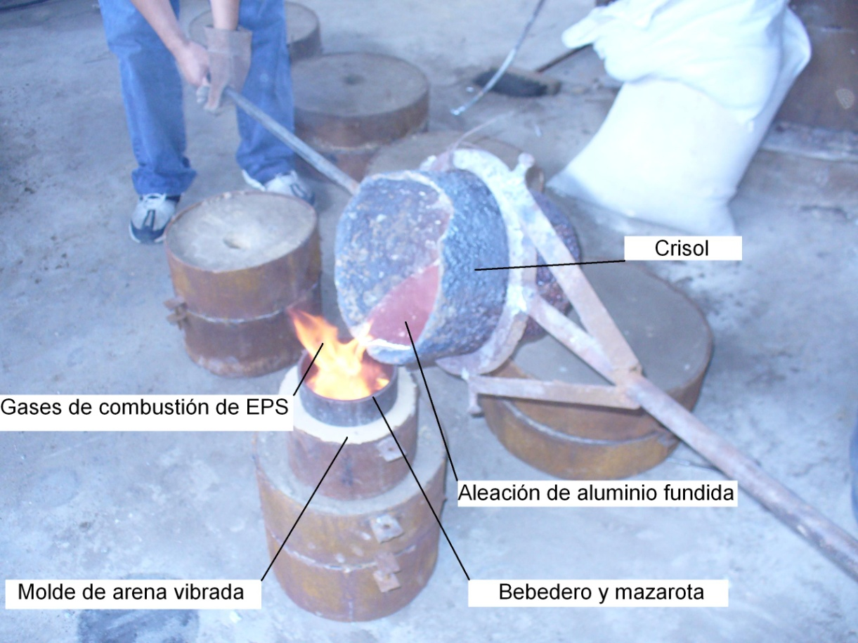

**FIGURA 2.17. FUNDICIÓN EN ALEACIÓN DE ALUMINIO SAE 315 DEL MODELO A BASE DE ESPUMA DE POLIESTIRENO EXPANDIDO (EPS)**

Al terminar con la fundición del impulsor se observó como era de esperarse el escape de los gases de combustión del poliestireno al entrar en contacto con el metal fundido.

En el momento del desmoldeo, una vez que se ha enfriado el impulsor obteniéndose un acabado superficial de buenas características que se analizarán posteriormente en el siguiente capítulo y su respectiva medición con el comparador universal de rugosidad disponible en el Laboratorio de Materiales de la FIMCP.

***Limpieza y maquinado de la pieza fundida***

Para efectuar los detalles finales del impulsor fundido, damos paso a la mecanización de limpieza del mismo en el torno de marca TURRI®  con las medidas especificadas según el plano y al posterior control de calidad, los detalles finales del impulsor fundido en aluminio SAE 315 se evidencian en la figura 2.18.

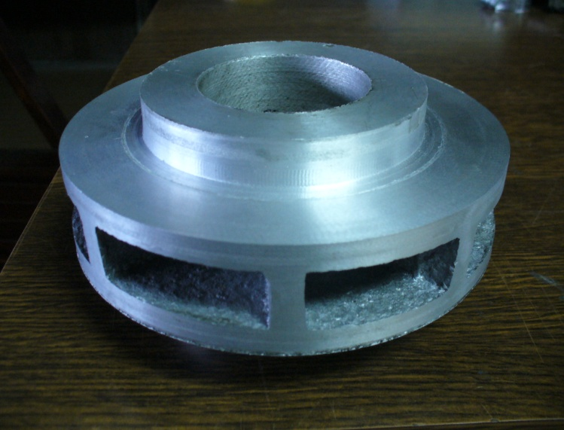

**FIGURA 2.18. PIEZA FINAL FUNDIDA POR LFC Y REALIZADO EL MECANIZADO DE LIMPIEZA PARA ACABADO FINAL DE PRESENTACIÓN**

***Medición de Rugosidad Superficial***

Se usan diversos métodos para valorar la rugosidad superficial, siendo estos los siguientes:

* Comparación subjetiva con superficies de prueba estándar.
* Instrumentos electrónicos de aguja.
* Técnicas ópticas.

Por la no disponibilidad de los dos últimos métodos en nuestros laboratorios, se tuvo que recurrir al primer método que se encuentra disponible en el Laboratorio de Materiales de la FIMCP; es decir, son discos estándar de acabado de superficies de marca KTA – TATOR® producidos para valores de rugosidad especificados según código previsto en la información técnica que se encuentra en el apéndice G. Para estimar la rugosidad de un espécimen de prueba determinado, en este caso el impulsor de bomba, la superficie se compara con el estándar tanto en forma visual como mediante la “prueba de la uña”. La prueba de la uña consiste es rascar suavemente las superficies del espécimen y el estándar, y determina qué estándar se acerca más al espécimen.

**TABLA 13**

**CARACTERÍSTICAS DEL DISCO COMPARADOR**

|  |  |  |
| --- | --- | --- |
| **Fabricante** | KTA - TATOR, INC | |
| **Marca** | Keane - Tator Surface Profile Comparator® | |
| **Material** | Níquel 100% | |
| **Superficie** | Fundiciones | |
| **Segmentos** | **Código** | **Rugosidad superficial (mils)** |
| 0,5S70 | 0,5 |
| 1S70 | 1,0 |
| 2S70 | 2,0 |
| 3S70 | 3,0 |
| 4S70 | 4,0 |
| **Tolerancia** | ±0,01 mils | |

Una vez fabricada la pintura refractaria tipo E, se dio paso a la aplicación de la pintura sobre el modelo de espuma de poliestireno en modo de inmersión y al posterior colado en fundición en aleación de aluminio SAE 315.

Se procedió a la medición de grado de rugosidad con el disco de comparación que se muestra en la figura 2.19.

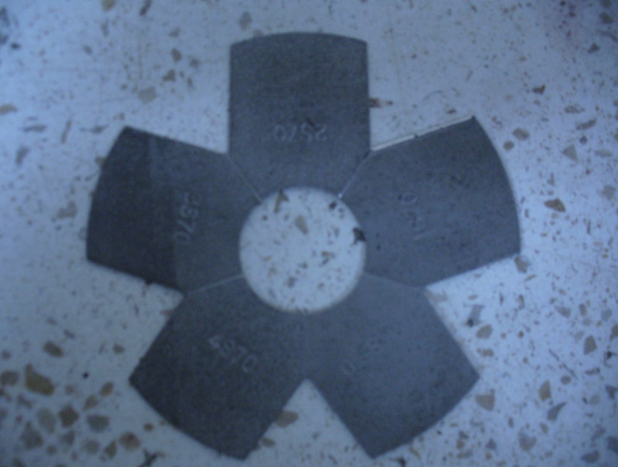

**FIGURA 2.19. DISCO COMPARADOR DE RUGOSIDAD SUPERFICIAL.**

Comparando la superficie del impulsor fundido con el disco comparador, se pudo comprobar visualmente que el valor de la rugosidad superficial de la pieza fundida coincidía con el segmento de código 0.5S70 del disco comparador por lo tanto se tiene una media de rugosidad aproximadamente igual a 0.5 mil, es decir.



**CAPITULO 3**

**3. ANÁLISIS DE RESULTADOS**

* 1. **3.1 Evaluación de los resultados experimentales de la pintura.**

Uno de los objetivos específicos de este proyecto final de carrera, fue el de investigar y desarrollar una pintura de tipo refractaria usada en el método de fundición por espuma perdida para componentes mecánicos fabricados en aleaciones no ferrosas, elaborada a partir materiales y mano de obra nacionales, cuyas propiedades físico – químicas presenten óptimos resultados, especialmente en su aplicación sobre la superficie del modelo de poliestireno expandido vaporizable y en la protección prestada antes, durante y después del colado con metal líquido no ferroso; esta premisa fue finalmente obtenida luego de realizada la parte experimental, siendo esta la fórmula final de la pintura refractaria cuyo detalle se encuentra en la tabla 14.

**TABLA 14**

**FÓRMULA FINAL DE LA PINTURA REFRACTARIA ÓPTIMA**

|  |  |
| --- | --- |
| **Material** | **Composición (%)** |
| Sílice | 35,0 |
| Yeso | 15,0 |
| Silicato de sodio | 5,0 |
| Agua | 44,8 |
| Agar | 0,2 |

Después de analizadas las probetas ortoédricas fabricadas en espuma de poliestireno expandido (EPS) cubiertas con diferentes muestras de compuesto refractaria de concentraciones de agar según la tabla 9 y secadas en un lapso de 24 horas, se determinó que la pintura que presentaba las mejores propiedades de adherencia y humectación sobre la superficie de espuma de poliestireno expandido fue aquella que contenía el 0.2% de agar.

Las principales condiciones físico – químicas de la pintura refractaria tipo E se detalla en la tabla 15.

**TABLA 15**

**PROPIEDADES FÍSICO – QUÍMICAS DE LA PINTURA**

|  |  |
| --- | --- |
| ***Propiedades*** | ***Pintura refractaria con 0.2 % agar*** |
| **Color** | Blanco |
| **Viscosidad @ 20rpm , 5s (cps)** | 2900 |
| **Densidad (g/cm3)** | 1.60 |
| **pH** | 8 |
| **Número de componentes** | 1 |
| **Temperatura de aplicación (ºC)** | 50 |

* 1. **3.2 Evaluación del acabado de las piezas fundidas.**

El acabado superficial del impulsor de bomba fundido en aleación de aluminio SAE 315 será variable principal de estudio de esta tesis.

Con el empleo del disco patrón de comparación de rugosidad o acabado superficial se pudo realizar la medición visual siendo este de 12.7 μm, este valor de rugosidad superficial se considera aceptable debido a la subjetividad de la medición visual comparativa, siendo despreciable la tolerancia de ±0.7μm con relación a los límites inferior y superior establecidos como aceptables para piezas fundidas por el método de la espuma perdida según normas internacionales.



* 1. **3.3 Evaluación del costo de fabricación.**

Para evaluar el costo de fabricación del impulsor debemos tener en cuenta varios rubros o ítems que serán desglosados de la siguiente manera:

* Costos de la manufactura del modelo en EPS.
* Costos involucrados con la pintura refractaria.
* Costos por fundición en aleación de aluminio.
* Costos de mecanizado de limpieza del impulsor.

***Costos de la manufactura del modelo en EPS.***

Los costos involucrados en la confección del modelo del impulsor en espuma de poliestireno se detallan a continuación

***Plancha de espuma de poliestireno expandido***

La plancha de espuma de poliestireno expandido de grado T comercialmente se los encuentra en  y se lo vende comercialmente de las siguientes dimensiones:  por lo que se tiene lo siguiente:





Donde

 Volumen total de la espuma de poliestireno (m3)

 Dimensiones de la plancha de poliestireno (m)

 Costo final de la plancha de poliestireno (US$)

 Costo por volumen de la espuma de poliestireno (US$/m3)

Por otro lado se tienen los gastos de manufactura propiamente dichos del modelo de poliestireno expandido, para lo cual detallo los siguientes rubros.

***Energía eléctrica***

El costo de energía eléctrica se calcula se la siguiente manera aproximadamente sin contar con las pérdidas de energía (asumo eficiencia mecánica y eléctrica al 100%):







Donde

 Costo de energía eléctrica total (US$)

 Potencia de la esmeriladora portátil (kW)

 Potencia del torno (kW)

 Potencia de la fresadora de torreta (kW)

 Tiempo empleado en la mecanización del modelo (h)

 Tiempo de mecanización utilizando el torno (h)

 Tiempo de mecanización utilizando la fresadora (h)

 Costo de la energía eléctrica (US$/kW-h)

***Mano de obra (Torneros y Fresadores)***

El costo de la mano de obra empleada en el proceso se detalla a continuación



Pero como



Entonces, se tiene





Donde

 Costo total de mano de obra directa (US$)

 Número de operadores del torno

 Número de operadores de la fresadora de torreta

 Tiempo de mecanización utilizando el torno (h)

 Tiempo de mecanización utilizando la fresadora (h)

 Costo por tiempo del tornero (US$/h)

 Costo por tiempo del fresador (US$/h)

***Máquinas herramientas (Torno y Fresadora)***

El costo por el uso de las máquinas herramientas usadas en este caso torno y fresadora propiedad de la empresa INTRAMET – WIESNER INOX® también cuentan y se calculan de la siguiente forma.





Donde

 Costo total debido al uso de las máquinas herramientas

 Costo por el uso de la fresadora de torreta (US$/h)

 Costo por el uso del torno (US$/h)

 Tiempo de mecanización utilizando la fresadora (h)

 Tiempo de mecanización utilizando el torno (h)

Ya sea también la fórmula del tiempo de mecanización del EPS.



***Insumos varios***

El costo total de otros insumos utilizados en la elaboración del modelo de espuma de poliestireno no asciende más allá del siguiente valor.



Donde

 Costo total de insumos utilizados (US$)

Finalmente se suman todos los costos secundarios anteriormente citados para de esta manera lograr obtener el costo total de manufactura del modelo del impulsor en EPS.





***Costos involucrados con la pintura refractaria.***

Las cantidades y concentraciones de los distintos constituyentes de la pintura refractaria No 5 se detallan a continuación en la tabla 16.

**TABLA 16**

**COSTOS DE LA PINTURA REFRACTARIA**

|  |  |  |  |
| --- | --- | --- | --- |
| **Pintura No 5** | **Costo por peso (US$/kg)** | **Peso (kg)** | **Costo (US$)** |
| **Agar** | 100,00 | 0,004 | 0,40 |
| **Sílice** | 1,32 | 0,700 | 0,93 |
| **Yeso** | 0,88 | 0,300 | 0,26 |
| **Silicato de sodio** | 0,60 | 0,100 | 0,06 |
| **Agua** | 2,00 | 0,900 | 1,80 |
|  |  |  |  |
|  |  | **Subtotal (US$)** | 3,45 |
|  |  | **IVA (12%)** | 0,41 |
|  |  |  |  |
|  |  | **Total (US$)** | 3,86 |

***Costos por fundición en aleación de aluminio.***

Para obtener los costos de fundición de la aleación de aluminio SAE 315 se tuvo que recurrir a los siguientes cálculos.







Donde

 Densidad del aluminio SAE 315 

 Volumen total del impulsor (mm3)

 Masa total del impulsor (kg)

Partiendo de chatarra de aluminio de perfil extruido ASM 6063 se tiene que principalmente calcular el costo del aluminio y zinc, el costo de los demás elementos aleantes son despreciables y están incluidos en la composición del perfil de aluminio extruido, de esta manera se tiene lo siguiente.

***Aluminio (100%)***





Donde

 Costo total del aluminio (US$)

 Costo del aluminio por peso (US$/lbm)

 Tanto por uno de aluminio en aleación

***Zinc (7.5%)***





Donde

 Costo total del zinc (US$)

 Costo del zinc por peso (US$/lbm)

 Tanto por uno de zinc en aleación

***Cobre (0.7%)***

El costo de elemento cobre a la aleación es prácticamente despreciable debido a su poca cantidad presente en la aleación, por lo que.



Donde

 Costo total del cobre (US$)

***Magnesio (0.35%)***

El costo del magnesio se encuentra incluido en el costo del aluminio debido a que se partió de una aleación ASM 6063 que en su composición primaria ya contenía este elemento.

***Combustible***

Se considera que el equivalente del costo del combustible, es decir el costo total del flujo de los tanques de GLP para uso industrial se estima en lo siguiente.



***Uso del crisol***

Debido que el desgaste del crisol es dependiente del número de coladas de los diferentes materiales no ferrosos que se funden en el horno, se calcula lo siguiente





Donde

 Costo total por el uso del crisol para aluminio (US$)

 Número de colados

 Costo del aluminio por colado (US$/colado)

***Mano de obra (fundidores)***

Para calcular el costo de la mano de obra que interviene en el proceso de fundición se deben realizar los cálculos mostrados.





Donde

 Costo total por mano de obra (US$)

 Número de trabajadores que intervienen

 Tiempo empleado en la fundición (h)

 Costo de trabajador por tiempo (US$/h)

***Arena de moldeo***

Se considera que el costo de la arena de moldeo sílice vibrada en la que se colocará el modelo del impulsor de bomba, a continuación se detalla este costo aproximado.



Finalmente, sumando todos los valores hallados que influyen en el costo por fundición se obtienen el valor.





***Costos de mecanizado de limpieza del impulsor.***

El mecanizado de limpieza se lo realizó en el torno de marca TURRI® propiedad de INTRAMET – WIESNER INOX® para lo cual presentó la siguiente fórmula de cálculo de costos, asumiendo de la máquinas un 100% de eficiencia mecánica y eléctrica se obtiene.







Donde

 Costo final de mecanizado del impulsor (US$)

 Costo por el uso del torno (US$/h)

 Potencia del torno (kW)

 Costo de la energía eléctrica (US$/kW-h)

 Número de operadores del torno

 Costo por tiempo del tornero (US$/h)

 Tiempo de mecanizado del aluminio (h)

***COSTO FINAL DE FABRICACIÓN***

Antes de finalizar el subcapítulo 3.3, se tiene que contabilizar todos los valores que han intervenido en la fabricación del impulsor por medio del método de LFC, para eso se tiene.







***PORCENTAJE DE REDUCCIÓN DE COSTOS***

Para efectuar el estudio de comparación de costos, se tuvo la necesidad de consultar el costo de la pintura refractaria de marca Pyro-Paint® 634-AS/634-AS1 fabricada por AREMCO INC., finalmente se tienen los siguientes cálculos.











Donde



Masa de la pintura refractaria desarrollada en la tesis (g)



Volumen de la pintura refractaria desarrollada en la tesis (cm3)



Densidad de la pintura refractaria desarrollada en la tesis (g/cm3)



Costo de la pintura Pyro-Paint® por volumen (US$/m3)



Costo de la pintura desarrollada en la tesis por volumen (US$/m3)

 Reducción de costos (%)

**CAPITULO 4**

**4. CONCLUSIONES Y RECOMENDACIONES**

* 1. **4.1 Conclusiones.**

Con relación al objetivo general y los objetivos específicos establecidos en la introducción de esta tesis, comparándolos con los resultados encontrados durante la experimentación realizada tenemos las siguientes conclusiones:

* Con relación a la rugosidad superficial del impulsor tipo Byron – Jackson® fundido en aleación de aluminio SAE 315, se establece su valor promedio siendo este de 12.7 μm, presentando una tolerancia de ±0.7 μm con respecto al límite máximo de rugosidad superficial establecido como norma de aceptación dentro del proceso de fundición por el método de espuma perdida.
* Con relación a la adición del aditivo de origen orgánico llamado agar, se concluye que la concentración del 0.2% de agar agregada a la pintura refractaria tipo E presenta las mejores propiedades de adherencia y humectación en el momento del pintado del compuesto sobre la superficie del modelo del impulsor hecho en espuma de poliestireno expandido.
* Con relación a la obtención de la pintura refractaria fabricada a partir de materia prima y mano de obra nacional, cuyas características - propiedades en aplicación y protección son de óptima calidad dentro del proceso de fundición por espuma se establece que la composición porcentual de la misma es la siguiente: Sílice (35%), Yeso (15%), Silicato de Sodio (5%), Agua (44.8%) y Agar (0.2%), con una pureza de materiales de 95%.
* Con relación a la reducción de costos de la pintura refractaria nacional con respecto a un compuesto de fabricación extranjero, se concluye que el porcentaje de reducción de costos de la pintura refractaria fabricada durante el desarrollo de esta tesis fue del 85% con respecto a la pintura refractaria de elaborada por la empresa estadounidense AREMCO INC.
  1. **4.2 Recomendaciones.**
* Incentivar y financiar con recursos del Estado Ecuatoriano a través de sus entidades gubernamentales en ámbito científico SENACYT, proyectos de investigación y desarrollo dentro del campo de los recubrimientos refractarios nacionales para desarrollar de sobre manera la industria metalúrgica del país.
* Para futuras investigaciones y desarrollos en el campo de los recubrimientos refractarios, se recomienda experimentar con materiales refractarios tales como la zirconia, itria, magnesia o calcia cuyas temperaturas de trabajo son más elevadas que sílice o alumina, y conseguir de esta manera, la fabricación de un compuesto refractario capaz de ser usado en la fundición de espuma perdida para aleaciones de tipo ferrosos.

**BIBLIOGRAFÍA**

* 1. ASM Handbook Volume 02 “Properties and Selection: Nonferrous Alloys and Special – Purpose Materials” – PDF, United States of America.
  2. ASM Handbook Volume 15 “Casting” – PDF, United States of America.
  3. ASTM Standard Specification for Aluminum – Alloy Sand Castings (ASTM B26 / B26M) - PDF, United States of America.
  4. ASTM Standard Practice for Codification of Certain Nonferrous Metals and Alloys, Cast and Wrought (ASTM B275) – PDF, United States of America.
  5. ASTM Standard Test Methods for Sieve Analysis and Water Content of Refractory Materials (ASTM C92) – PDF, United States of America.
  6. ASTM Standard Test Method for Determining the Resistance of Paint Films and Related Coatings to Algal Defacement (ASTM D5589) – PDF, United States of America.
  7. ASTM Standard Test Method for Determining the Resistance of Paint Films and Related Coatings to Fungal Defacement by Accelerated Four-Week Agar Plate Assay (ASTM D5590) – PDF, United States of America.
  8. GARCIA R. EMILIA / SUAREZ B. MERCEDES, “Las Arcillas: Propiedades y Usos - PDF”, Universidad Complutense de Madrid / Universidad de Salamanca, España.
  9. GERLING HEINRICH, “Moldeo y Conformación”, Editorial Reverté S.A., Barcelona – España, 1979.
  10. GROOVER P. MIKELL, “Fundamentos de Manufactura Moderna – Materiales, Procesos y Manufactura”, Editorial Prentice – Hall Hispanoamericana S.A., México, 1997.
  11. NORTON F. H., “Cerámica Fina – Tecnología y Aplicaciones”, Ediciones Omega S.A., Barcelona – España, 1988.